

Pensionskasse der

Credit Suisse Group (Schweiz)

Research Note #3  
Fossile Brennstoffe

Research Note #3

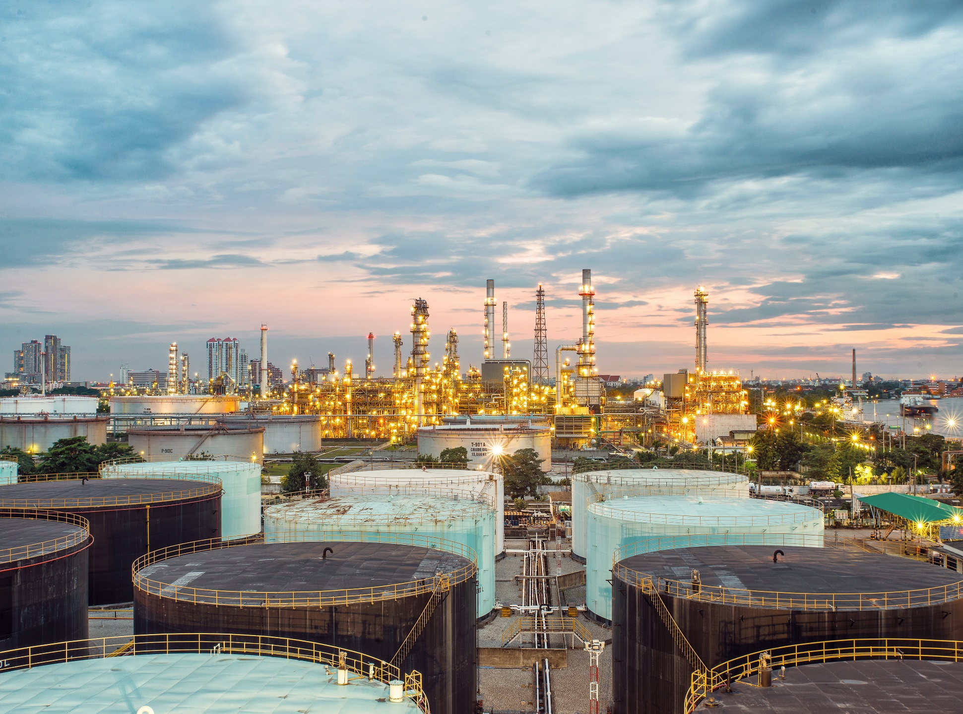Stranded Assets

Inhaltsverzeichnis

1 Rahmenbedingungen 3

1.1 Treibhausgase 3

1.2 Pariser Klimaziele 4

1.3 CO2-Emissionsquellen 5

1.3.1 CO2-Emissionen im Energiemix 6

1.4 CO2-Budget & Fossile Energiereserven 6

1.5 Anlagerisiken 7

1.5.1 Stranded Assets 8

1.6 Zusammenfassung 9

1.6.1 Zielsetzung Research Note 9

2 Fossile Brennstoffe 10

2.1 Öl und Gas 10

2.1.1 Angebot 10

2.1.2 Nachfrage 11

2.2 Kohle 12

2.3 Entwicklungsszenarien 13

2.3.1 STEPS Szenario 13

2.3.2 APS Szenario 13

2.3.3 NZE Szenario 14

2.3.4 Zusammenfassung 14

2.3.5 Vergleich der Modelle 15

3 Risikoeinschätzung 16

3.1 Physische Risiken 18

3.2 Elektrizitätsgewinnung 18

3.2.1 Ausgangslage 18

3.3 Stahl 20

3.4 Zement 20

3.5 Strassentransport 21

3.6 Öl- und Gasproduzenten 22

3.7 Fazit Research and Strategy 23

4 Analyse Portfolio PK CSG 24

4.1 Exposures 25

4.2 Carbon Footprint 26

4.3 Carbon Transition Scoring 27

4.3.1 Carbon Intensity vs. Low Carbon Transition Scoring 29

4.4 Climate Value at Risk 30

4.5 Implied Temperature Rise 30

5 Handlungsoptionen 32

5.1 Active Ownership 32

5.2 Über-/Untergewichtung 32

5.3 Ausschluss 32

6 Anhang 33

6.1 Begrifflichkeit 33

6.2 Arten fossiler Brennstoffe 33

# Rahmenbedingungen

Es besteht ein weitrechender Konsens, dass zur Abmilderung der schlimmsten Folgen des globalen Klimawandels die Erderwärmung auf 1.5 – 2.0 Grad gegenüber den vorindustriellen Werten zu begrenzen ist. Nachfolgend wird erläutert, welche Auswirkungen dieser Kampf gegen die weitere Erderwärmung auf die Vermögensanlage unserer Pensionskasse haben kann und welche Massnahmen zur Verfügung stehen.

## Treibhausgase

Der Hauptfaktor des Klimawandels ist der Treibhauseffekt. Einige Gase in der Erdatmosphäre wirken wir Glas in einem Gewächshaus, d.h sie nehmen Wärme von der Sonne auf, verhindern aber, dass sie in den Weltraum zurückkehrt und abgestrahlt wird, was zu einer globalen Erwärmung führt. Viele dieser Treibhausgase sind natürliche Bestandteile der Erdatmosphäre. Aufgrund menschlicher Aktivitäten hat sich die Konzentration einiger Gase jedoch erheblich erhöht. Dies gilt insbesondere für Kohlendioxid (CO2), Methan (CH4), Lachgas und fluoriertes Gas**.** 2021 wurden 51 Gigatonnen Treibhausgase freigesetzt, was einer Zunahme von 40% seit 1990 entspricht. Die seit etwa 1750 beobachteten Konzentrationszunahmen von Treibhausgasen (THG) sind eindeutig durch menschliche Aktivitäten verursacht, wodurch man von einem anthropogenen (menschlichen) Klimawandel spricht. Natürliche Ursachen wie Änderungen der Sonneneinstrahlung und vulkanische Aktivität tragen schätzungsweise weniger als ± 0,1 ° C zur Gesamterwärmung von 1890 bis 2010 bei (Europäische Kommission, 2022)

Tabelle 1 - Treibhausgasübersicht von wiki.bildungsserver.de

|  |  |  |  |
| --- | --- | --- | --- |
| **Treibhausgas** | **Vorindustrielle Konzentration** | **Konzentration 2020** | **Verweilzeit in Jahren** |
| Kohlendioxid – CO2 | 278 ppm | 413 ppm | 30 – 1000 |
| Methan – CH4 | 729 ppb | 1889 ppb | 11 |
| Lachgas – N20 | 270 ppb | 333 ppb | 110 |
| Kohlenwasserstoffe | 0 | 504 ppt | 102 |

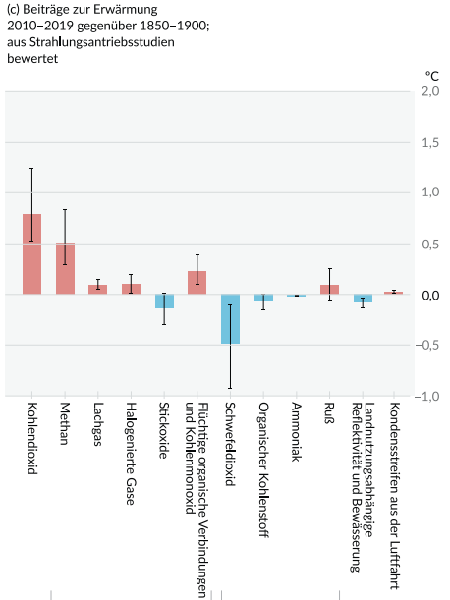Unterschiedliche Treibhausgase haben dabei unterschiedliche Verweildauern in der Atmosphäre, innerhalb welcher sie den Treibhausgaseffekt unterstützen. CO2 ist dabei aufgrund der stark gestiegenen Konzentration in der Atmosphäre sowie die sehr hohe Verweildauer die Hauptquelle für die globale Erwärmung (siehe Grafik rechts). So lag bis 2020 die atmosphärischen CO2-Konzentrationen 48 % über dem vorindustriellen Niveau, was auf die jährlich steigenden CO2-Emissionen zurückzuführen ist (IPCC, 2021, S. 6). Methan hat dabei beispielsweise ein 28x höheres Treibhauspotenzial als CO2, hat aber mit ca. 10 Jahren eine massiv kürzere Verweilzeit in der Atmosphäre, wodurch die negativen Auswirkungen auf die Klimaerwärmung schneller abnimmt. Bei CO2-Emissionen hingegen verbleiben 40% für 100 Jahre, 20% für 1000 Jahre sowie weitere 10% für über 10'000 in der Atmosphäre enthalten.

**Take Away 1**: CO2 steht aufgrund seiner hohen Konzentration sowie der überdurchschnittlich langen Verweildauer in der Atmosphäre im Mittelpunkt der Bemühungen zur Abschwächung des Klimawandels. Entsprechend fokussiert sich die nachfolgende Diskussion auf die Folgen einer weltweiten Reduktion des CO2-Ausstosses von derzeit ca. 36 Gigatonnen CO2 pro Jahr zwecks Senkung von dessen Konzentration in der Atmosphäre.

## Pariser Klimaziele

An der Klimakonferenz in Paris Ende 2015 wurde ein neues Übereinkommen verabschiedet, welches erstmals alle Staaten der Vereinten Nationen (UN) zur Reduktion der Treibhausgasemissionen verpflichtet. Das Übereinkommen von Paris hat zum Ziel, die durchschnittliche globale Erwärmung im Vergleich zur vorindustriellen Zeit auf deutlich unter 2 Grad Celsius zu begrenzen, wobei ein maximaler Temperaturanstieg von 1,5 Grad Celsius angestrebt wird. Dazu wurde das Ziel gesetzt, dass staatliche und private Finanzflüssen auf eine treibhausgasarme Entwicklung sowie eine Verbesserung der Anpassungsfähigkeit an ein verändertes Klima auszurichten sind. Hierfür legen die ratifizierten Staaten ihre Reduktionsziele (auch als Nationally Determined Contributions (NDCs) bezeichnet) selbst fest, wobei alle fünf Jahre eine Überarbeitung und Verstärkung der Klimaschutzanstrengungen stattfinden soll. Ab 2024 findet dann ein jährliches Fortschrittsreporting erstellt, wo die konkreten Massnahmen analysiert werden.

**Schweizer Zielsetzungen**: Mit der Ratifizierung des Übereinkommens von Paris hat sich die Schweiz verpflichtet, in einem nächsten Schritt die Treibhausgasemissionen bis 2030 um 50 % gegenüber 1990 zu senken. Für die Umsetzung des Übereinkommens von Paris hat das Parlament in der Herbstsession 2020 eine Totalrevision des CO2-Gesetzes angenommen, die in der Volksabstimmung vom 13. Juni 2021 abgelehnt wurde. Das Referendum stellte weder das NDC der Schweiz in Frage, die Treibhausgasemissionen bis 2030 um mindestens 50 Prozent gegenüber 1990 zu reduzieren, noch das Ziel der Klimaneutralität bis 2050. Vielmehr wurden konkrete Maßnahmen des revidierten CO2-Gesetzes zur Erreichung dieser Ziele in Frage gestellt. Am 17. Dezember 2021 genehmigte das Schweizer Parlament eine Verlängerung des CO2-Reduktionsziels und entscheidende Minderungsmaßnahmen. Diese Änderung des CO2-Gesetzes stellt sicher, dass die Schweiz ihre Emissionen bis 2024 um jährlich 1,5 Prozent gegenüber dem Stand von 1990 reduziert, und zwar durch Minderungsmaßnahmen, die hauptsächlich im Inland ergriffen werden. Am 17. Dezember 2021 hat der Bundesrat die formellen Beratungen über einen neuen Vorschlag mit konkreten Massnahmen für die Zeit nach 2024 eröffnet, um das im NDC formulierte Ziel zu erreichen.

**Net Zero:** Klimaneutralität besteht, wenn ein CO2-Fußabdruck gemessen, reduziert und ausgeglichen wurde und damit ein Gleichgewicht zwischen verursachten Emissionen auf der einen Seite und vermiedenen Emissionen auf der anderen Seite entsteht (Neutralität). Auf diese Gleichung berufen sich immer mehr Unternehmen und wenden sie auch für ihre Produkte, Veranstaltungen, Dienstleistungen etc. an. Mit dem Begriff «Net Zero» wird versucht, den Standard anzuheben und in die Lücke zu springen, die Klimaneutralität noch offen lässt: Festlegung eines Mindestziels für die CO2-Reduzierung, das sich auf den Großteil der Scope-3-Emissionen innerhalb eines festgelegten Zeitrahmens bezieht sowie eine schrittweise Weiterentwicklung von Klimaschutzprojekten, die CO2-Emissionen ausgleichen hin zu Projekten, die CO2 aus der Atmosphäre entfernen (Carbon Removal).

Die Klimaforschung hat deutlich gemacht, dass die Reduktion von CO2-Emissionen allein nicht mehr ausreicht, um den Klimawandel zu stoppen. Um die Ziele des Pariser Klimaabkommens zu erreichen, müssen die Emissionen zeitnah auf Netto-Null (engl. = Net Zero) gesenkt werden, d.h. CO2 muss ebenfalls aus der Atmosphäre entzogen werden. Ohne drastische Veränderungen wird dies jedoch nicht so schnell möglich sein. Solange der Nettoausstoß von CO2 über Null liegt, wird der Kohlenstoffdioxid-Gehalt in der Atmosphäre weiter steigen. Das Ziel von Net-Zero-Konzepten ist es, so viel Kohlendioxid aus der Atmosphäre zu entfernen, wie produziert wird. Dabei spielen die Reduzierung vermeidbarer Emissionen und der Ausgleich verbleibender Emissionen mit Hilfe von CO2-Senkenprojekten eine wichtige Rolle.

**Take Away 2:** Die Pariser Klimaziele machen es notwendig, dass jeder Staat Reduktionsziele verfasst und dabei auf die CO2-intensivsten Sektoren in den Fokus nimmt. Entsprechend kann davon ausgegangen werden, das heute CO2-intensive Sektoren am meisten von den politischen Bemühungen zur Reduktion der CO2-Emissionen betroffen sein werden. Weiter ergibt sich ein grosser Bedarf an neuen Technologien, welche aktiv CO2 aus der Atmosphäre entziehen.

## CO2-Emissionsquellen

Die meisten CO2-Emissionen weltweit fallen im Zusammenhang mit der Verwendung von Energie an, welche durch den Menschen für eine Vielzahl an Prozessen verwendet wird. Fasst man alle Aktivitäten zusammen, für welche Energie verwendet werden muss, so sind diese für 75% aller CO2-Emissionen verantwortlich (rot markiert).

Die Energie wird dabei für unterschiedliche Endaktivitäten verwendet, beispielsweise für das Heizen von Gebäuden (18%), den Strassenverkehr (12%) oder die Stahl- und Eisenproduktion (7%). Eine detaillierte Erläuterung zu den einzelnen Kategorien kann hier entnommen werden: [Emissions by sector - Our World in Data](https://ourworldindata.org/emissions-by-sector).

Die restlichen CO2-Emissionen fallen hauptsächlich in der Landwirtschaft an, beispielsweise als Nebenprodukt der Viehhaltung (6%) oder der Verwendung von Düngemitteln (4%).

Die weltweiten CO2-Emissionen aus der Energieproduktion und aus industriellen Prozessen stiegen 2021 wieder an und erreichten ihren bisher höchsten Jahreswert. Mit einem Anstieg von 6 % gegenüber 2020 stiegen die Emissionen auf 36,3 Gigatonnen (Gt). (. Der größte Anstieg der CO2-Emissionen nach Sektoren fand 2021 in der Strom- und Wärmeerzeugung statt, wo sie um mehr als 900 Mio. t zunahmen. Auf diesen Sektor entfielen 46 % des globalen Emissionsanstiegs, da der Einsatz aller fossilen Brennstoffe zunahm, um den Anstieg der Stromnachfrage zu decken. Die CO2-Emissionen des Sektors erreichten mit 14,6 Gt ihren bisher höchsten Stand und lagen um rund 500 Mt höher als im Jahr 2019. Die Volksrepublik China (im Folgenden "China") war für fast den gesamten globalen Anstieg der Emissionen des Strom- und Wärmesektors zwischen 2019 und 2021 verantwortlich. Ein geringer Rückgang in den übrigen Ländern der Welt reichte nicht aus, um den Anstieg in China auszugleichen (IEA, 2021, S. 5).

|  |  |
| --- | --- |
| **Energie** | Energie ist ein Sammelbegriff für die Fähigkeit, Arbeit zu verrichten, wie z. B. die Veränderung von Licht, Wärme und Bewegung. Energie gibt es in vielen Formen, darunter mechanische, leichte, chemische und elektrische Energie. Die Verbrennung von fossilen Brennstoffen zur Wärmeerzeugung, zum Antrieb von Verkehrsmitteln oder zur Erzeugung von Elektrizität sind alles Beispiele, wie Energie zur Arbeit genutzt werden kann und dabei CO2 freigesetzt wird. |
| **Elektrizität** | Elektrizität ist eine bestimmte Art von Energie, die ohne direkte CO2 Emissionen gewonnen werden kann. Lichtenergie aus der Sonne, chemische Energie aus natürlichen Materialien oder mechanische Energie aus der Bewegung von Wind oder Wasser kann in elektrische Energie umgewandelt und über Stromleitungen verteilt werden. |

**Take Away 3:** Die Verwendung von fossilen Brennstoffen zur Gewinnung von Energie bildet den Fokus bei allen Bemühungen zur Reduktion der weltweiten CO2-Emissionen. Wenn die globalen CO2-Emissionen massgeblich gesenkt werden sollen, so bedarf es einer Senkung der CO2-Emissionen die aufgrund der Verwendung von fossiler Energie emittiert werden. Durch die Elektrifizierung können Arbeitsschritte unabhängig ihrer Energieherkunft durchgeführt werden.

### CO2-Emissionen im Energiemix

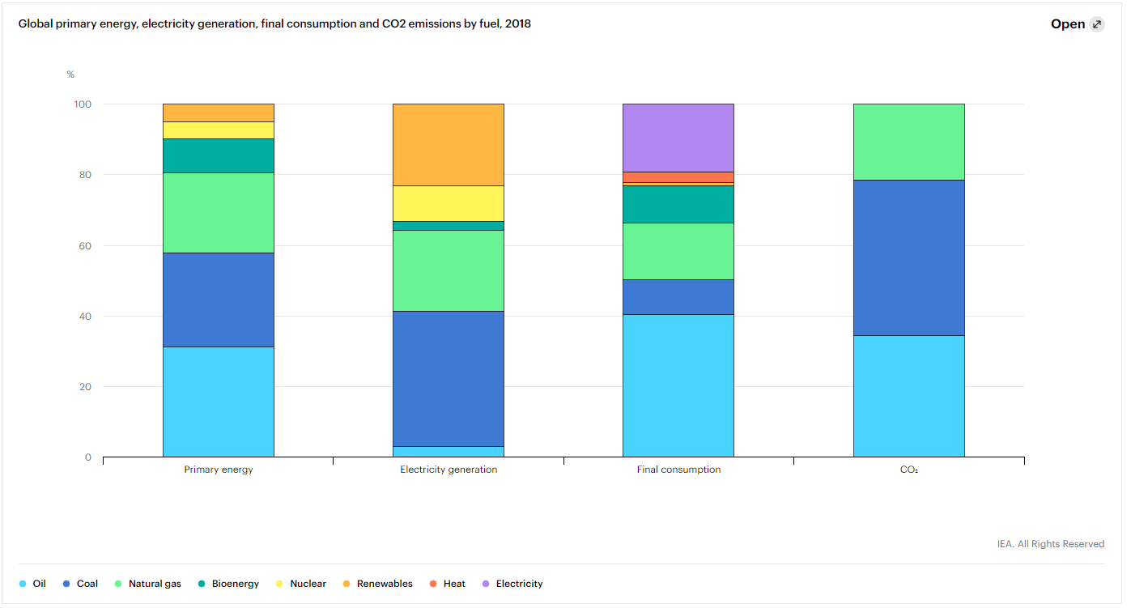

Fossile Brennstoffe machen heute ca. 80% der globalen Primärenergie (**Primary Energy** in der Grafik) aus, welche auf unserem Planeten gefunden werden kann. Diese Primärenergie kann entweder direkt verwendet werden (z.B. Erdöl zur Herstellung von Benzin und dem Betrieb von Autos) oder zur Generierung von Elektrizität, welche wiederum zum Betrieb anderer Prozesse verwendet wird. Der Anteil der Primärenergie, welcher zur Generierung von Elektrizität verwendet wird (**Electricity Generation** in der Grafik), setzt sich zu ca. 70% aus fossilen Brennstoffen und zu 30% aus erneuerbaren Energien zusammen.

Der finale Konsum von Energie (**Final Consumption** in der Grafik), welcher nun die generierte Elektrizität miteinschliesst, besteht entsprechend zwar aus 20% Elektrizität (diese besteht jedoch noch immer zu 70% aus fossilen Brennstoffen) sowie zu 70% aus fossilen Brennstoffen, welche direkt verwendet werden. Für den CO2-Aussstoss bei der Verwendung von Primärenergie sind zu 100% die fossilen Brennstoffe verantwortlich.

**Take Away 4:** Sowohl der Anteil an fossilen Brennstoffen bei der Generierung von Elektrizität wie auch bei der direkten Verwendung für Endprozesse ist dafür verantwortlich, dass bei der Nutzung von Energie sehr hohe CO2-Emissionen anfallen. Entsprechend ist ein Ersatz von fossilen Brennstoffen und die Elektrifizierung des finalen Konsums notwendig, um die energiebezogenen CO2-Emissionen zu senken. Es ist klar ersichtlich, dass der Einsatz von Kohle überdurchschnittlich hohe CO2-Emissionen mit sich bringt.

## CO2-Budget & Fossile Energiereserven

Möchte man berechnen, wie viel CO2 noch emittiert werden kann, um auf einem bestimmten Erderwärmungspfad zu bleiben, so wird ein CO2-Budget erstellt. Aus dem neusten IPCC Bericht geht folgendes hervor (IPCC, 2022, S. 29):

|  |  |  |  |
| --- | --- | --- | --- |
| **Temperaturziel** | **Verbleibendes CO2-Budget ab 2020 zur Erreichung der Zielsetzung mit einer Wahrscheinlichkeit von:** | | |
| **17%** | **50%** | **83%** |
| 1.5 | 900 | 500 | 300 |
| 2.0 | 2300 | 1350 | 900 |

Diese Bewertung ergibt ein verbleibendes Budget von etwa 500 GtCO2 für eine 50% Chance, die Erwärmung auf 1,5°C zu begrenzen, und von etwa 1250 GtCO2 für eine 50% Chance zur Begrenzung auf 2.0°C (IPCC, 2022). Mit rund 78Gt, die in den vergangenen zwei Jahren freigesetzt wurden, **verbleibt ein Budget von rund 420 GtCO2 zu Beginn des Jahres 2022**. Bei den derzeitigen Produktionsraten fossiler Brennstoffe wird dieses Budget bis ca. 2030 erschöpft sein - zwei Jahrzehnte vor dem viel gepriesenen Netto-Null-Ziel für 2050.Die Forschung zeigt entsprechend, dass ein erheblicher Teil der weltweiten Ressourcen an fossilen Brennstoffen im Boden bleiben muss, um einen Anstieg der globalen Durchschnittstemperatur von mehr als 2°C zu vermeiden. Die Menge der fossilen Brennstoffreserven, die im Boden bleiben muss Boden verbleiben muss, um diesen Grenzwert einzuhalten, wird gemeinhin als "unverbrennbarer Kohlenstoff" bezeichnet. Das gesamte Kohlenstoffpotenzial der bekannten fossilen Brennstoffreserven der Erde beträgt etwa 3.700 GtCO2 - 70 % aus Kohle, 20 % aus Öl und 10 % aus Gas. Zur Einhaltung eines 1,5°C Budgets, **kann folglich nur ein Zehntel dieser gesamten fossilen Brennstoffreserven verbrannt werden, die restlichen 90 % sind unverbrennbarer Kohlenstoff**. Bei einer Begrenzung auf 2°C müssen etwa 60 % im Boden verbleiben.

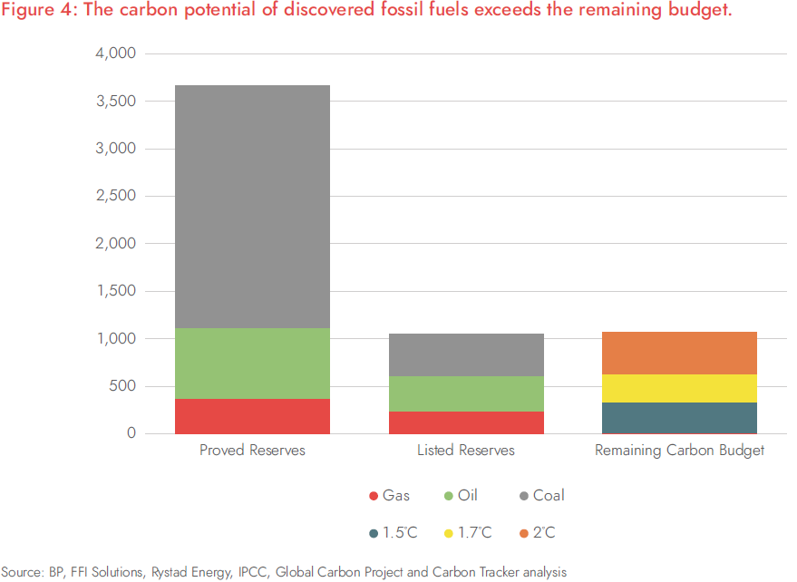Laut Schätzungen der Carbon Tracker Initiative, weisen die Reserven von börsengehandelten Unternehmen potenzielle Kohlestoffemissionen von 1'050 Gt CO2 aus, was über dem oben Budget von 300 – 500 Gt CO2 liegt. Dies ist insbesondere wichtig, weil das erstellte Budget nicht nur die Emissionen aus dem Energiesektor berücksichtigt, sondern alle Emissionen aus allen Bereichen (Allen & Coffin, June 2022). Im Artikel «Unextractable fossil fuels in a 1.5 °C world» schätzen die Autoren den Prozentsatz der nicht förderbaren Öl-, fossilen Methangas- und Kohlereserven an den weltweit bestätigtigen Gesamtreserven von 2018 zur Begrenzung des globalen Temperaturanstigs auf 1,5 °C (mit einer Wahrscheinlichkeit von 50 %) im Jahr 2050 wie folgt ein (Welsby, 2022):

* 58 % für Öl
* 56 % für fossiles Methangas
* 89 % für Kohle

**Take Away**: Um die verabschiedeten Ziele von 1.5 oder 2.0 Grad zu erreichen dürfen sehr hohe Anteile der heute als wirtschaftlich angesehenen Reserven bei einem globalen 1,5 / 2.0 °C-Ziel nicht gefördert werden. Das grösste Verlustpotenzial weisen dabei Kohlefirmen auf, da deren nichtförderbaren Reserven bei knapp 90% liegen.

## Anlagerisiken

Den obigen Ausführungen folgend, besteht folgendes Problem:

1. Die globalen CO2-Emissionen sind zu hoch und müssen gesenkt werden
2. Hauptemissionstreiber ist Freisetzung von CO2 bei der Verwendung fossiler Energielieferanten
3. Treiber der CO2-Emissionen bei der Verwendung von Energie sind die fossilen Brennstoffe
4. Fossile Brennstoffe werden sowohl bei der Gewinnung von Elektrizität als auch bei unterschiedlichen Endprozessen verwendet
5. Um diese Emissionen zu senken muss entweder das bei der Energieverwendung entstehende CO2 wieder eingefangen werden oder die Energiequelle an sich CO2-arm/frei sein

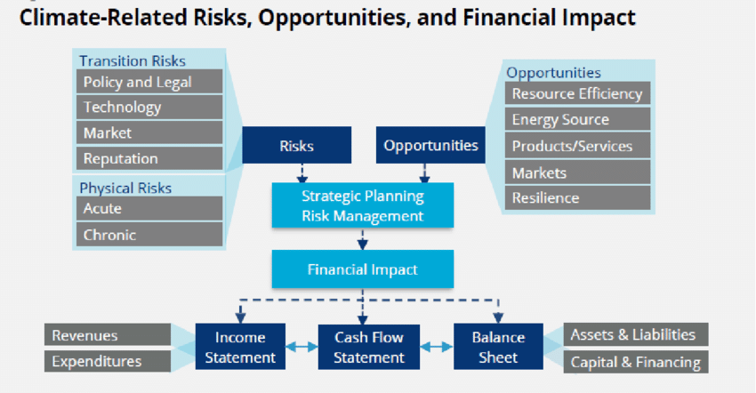Um das vorgestellte Problem zur Reduktion der CO2-Emissionen zu lösen, braucht es eine grundlegende Erneuerung des Energiesystems. Entlang der gesamten Wertschöpfungskette muss überdacht werden, wie viel Energie verwendet wird, woher diese stammt und wie diese künftig CO2-neutral bezogen werden kann. Gelingt dieser massive Umschwung entstehen folglich **Transitionsrisiken** für alle Teilnehmer des globalen Wirtschaftssystems. Bei einer **Verfehlung zur Begrenzung** der globalen Erderwärmung ergeben sich wiederum **physische Risiken**, wie beispielsweise die Zunahme von Dürren oder Waldbränden.

Es besteht dabei eine Beziehung zwischen der Höhe des Ziels zur Begrenzung der Erderwärmung und der sich ergebenden Risikoart. Je ambitionierter das Ziel zur Begrenzung der Erderwärmung in Graden, desto mehr transitorische Risiken ergeben sich, da die zur Zielerreichung notwendigen Eingriffe immer stärker ausfallen müssen. Umgekehrt gilt, je tiefer das Erderwärmungsziel, desto weniger transitorische Risiken ergeben sich, jedoch steigen damit die physischen Risiken aufgrund der höheren Erderwärmung. Sowohl die physischen wie auch die transitorischen Risiken wirken sich auf die finanzielle Attraktivität von Anlagemöglichkeiten aus, da diese das langfristige Potenzial zur Erwirtschaftung von Erträgen beeinflussen. Entsprechend besteht ein Risiko, dass einerseits energieintensive Unternehmen mit einem hohen CO2-Ausstoss (inkl. deren Zulieferunternehmen) diese Transformation nicht schaffen und andererseits Unternehmen ihre Produkte oder Services nicht elektrifizieren können und somit von fossilen Energiequellen unabhängig machen können.

### Stranded Assets

Die Stranded Assets Hypothese beschreibt in diesem Zusammenhang, dass Firmen mit einem stark von fossilen Brennstoffen abhängigem Geschäftsmodell, zukünftig grosse Abschreibungen vornehmen werden müssen. Wenn sich diese Firmen im Portfolio befinden kann daraus eine direkte Auswirkung auf die Performance resultieren. Im Zuge der globalen Energietransition von einer kohlenstoffbasierten zu einer kohlenstofffreien Weltökonomie beeinflussen dabei drei Faktoren den Werteverfall:

|  |  |  |
| --- | --- | --- |
| **Faktor** | **Inhalt** | **Beispiel** |
| 1) Economic Stranding | Änderung in relativen Kosten/Preisen | Neue Technologien mit niedrigeren Kosten, die bestehende Produkte verdrängen. |
| 2) Regulatory Stranding | Policyimpact durch Regulatoren | Verbot von Geschäftsaktivitäten, beispielsweise Kohleförderung. |
| 3) Physical Stranding | Verlust durch Naturereignisse | Unwiederrufliche Zerstörung von Anlagen durch beispielsweise Überschwemmungen |

Die Thematik der Stranded Assets fokussiert sich dabei aktuell hauptsächlich auf die Produzenten von fossilen Brennstoffen, d.h. die Förderer und Verarbeiter. Es besteht jedoch auch ein Risiko für alle weiteren Unternehmen in der Wertschöpfungskette, welche fossile Brennstoffe beispielsweise in Form von Energie für die Produktion ihrer Produkte beziehen.

**Förderung durch Öl-, Gas- und Kohlekonzerne**: Der relative Beitrag der großen Öl- und Gaskonzerne zu den CO2-Emissoinen ist in den letzten Jahrzehnten zwar zurückgegangen, jedoch machen die Gesamtemissionen aus der Produktion börsennotierter Unternehmen fast die Hälfte der der Gesamtemissionen aus. Im Vergleich zu den Ergebnissen aus einem früheren Bericht sind die in die Ölreserven eingebetteten Emissionen der börsennotierten Unternehmen gesunken, während die mit den Gasreserven verbundenen Emissionen einheitlich gestiegen sind, da die Öl- und Gasunternehmen nach und nach auf Gas umgestellt haben. Die potenziellen Kohleemissionen haben sich dabei vom Westen in den Osten verlagert, da die diversifizierten Bergbauunternehmen ihre Kohleaktiva veräußert haben, insbesondere im Bereich der Kraftwerkskohle.

(Allen & Coffin, June 2022).

**Reserven**: Betrachtet man die Reserven der Unternehmen so ist klar ersichtlich, dass die fossilen Reserven der nicht-öffentlichen Unternehmen den Grossteil der künftigen CO2-Emissionen ausmachen und ein entsprechend hohes Verlustpotenzial in sich tragen.

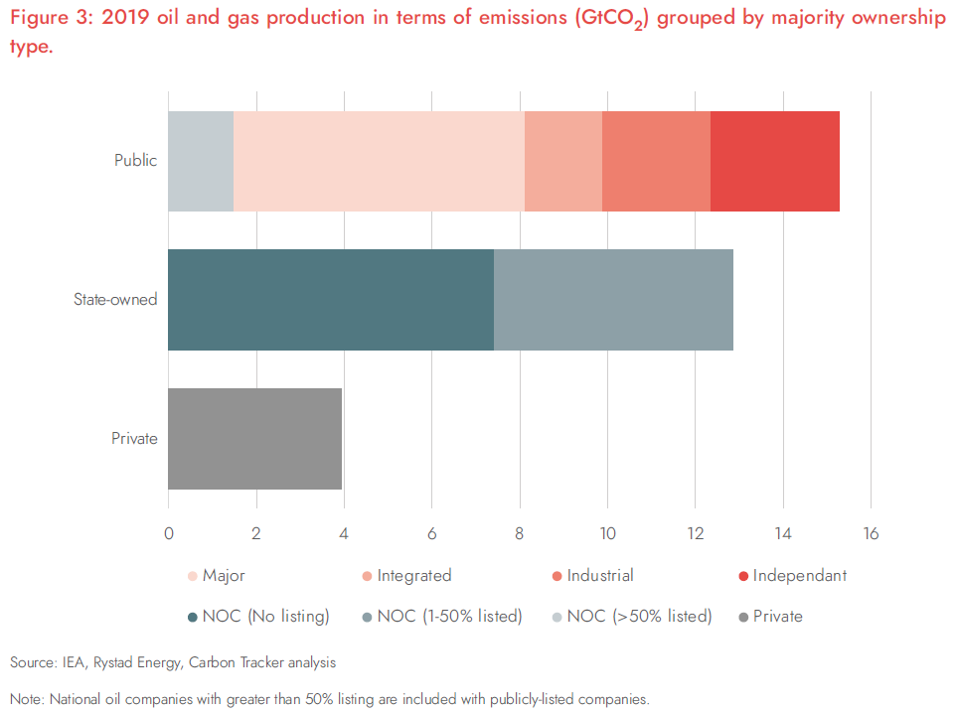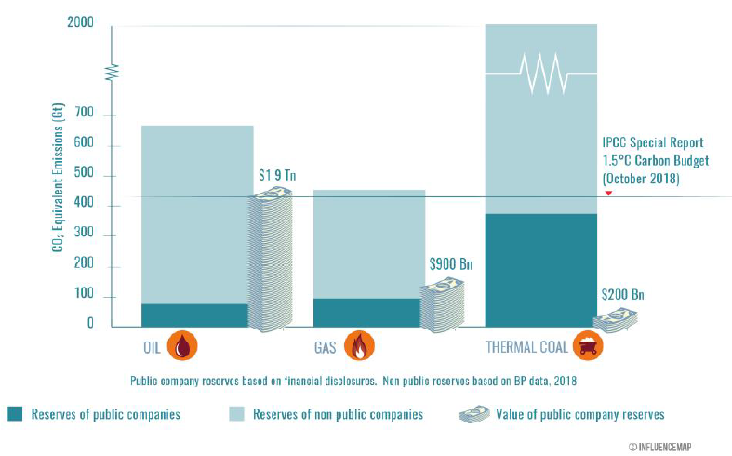

**Take Away:** Klimarisiken sind relevante Anlagerisiken und wirken sich durch verschiedene Faktoren auf die finanzielle Attraktivität von Anlagen aus. Obwohl sich ein grosser Teil der Reserven und damit Produktionsvolumen in staatlicher oder privater Hand befinden, machen die Emissionen von börsengehandelten Unternehmen in der heutigen Produktion knapp 50% des globalen CO2-Ausstosses aus. Betrachtet man die potenziellen CO2-Emissionen der bekannten Reserven, so halten private Unternehmen die meisten Reserven und damit den höchsten Anteil potenzieller Emissionen. Entsprechend besteht ein Anlagerisiko.

## Zusammenfassung

Die vorhergehenden Erläuterungen können wie folgt zusammengefasst werden:

Aus der notwendigen Veränderung von Angebot und Nachfrage ergeben sich finanzielle Risiken und Chancen für die Unternehmen und deren Investoren.

Gelingt die Energie-transformation nicht, führen die Folgen des Klimawandels zu physischen Risiken.

**Wo liegt unser Anlagerisiko?**

Das Pariser Klimaabkommen hat das Ziel, die Erderwärmung auf 1.5 – 2.0 Grad begrenzen. Dazu gibt es staatliche Massnahmenpläne, wie dieses Ziel erreicht werden soll. Die Massnahmen der internationalen Gemeinschaft sind derzeit bei weitem nicht ausreichend, um dieses Ziel zu erreichen.

**Begrenzung Erderwärmung**

Zur Begrenzung der Erderwärmung braucht es zwingend:

1. Reduktion der CO2-Emissionen (absolut in Tonnen)
2. Aktiven Abbau von bestehenden CO2-Emissionen aus der Atmosphäre.

**CO2-Reduktion**

Haupttreiber der heutigen CO2-Emissionen ist der gesamte Energiesektor/der Energiekonsum, entsprechend muss dieser umgestaltet werden. Fossile Brennstoffe verursachen bei der Verwendung von Energie die meisten CO2-Emissionen, deren Anteil am Energiemix muss verringert werden.

**Energie-transformation**

**Ablösung fossile Brennstoffe**

**Optimierung Energieverbrauch (Effizienzsteigerungen)**

**Carbon Capture & Removal**

**Elektrifizierung**

**Endprozesse**

**Dekarbonisierung Elektrizität**

**Erneuerbare Energien im Endverbrauch**

### Zielsetzung Research Note

Die Research Note fokussiert sich entsprechend auf den Energiesektor. Die vorliegende Research Note soll folgende Fragen beantworten:

1. Wie sieht die heutige Energielandschaft aus?
2. Welche Entwicklungsszenarien bestehen?
3. Welche Anlagegruppen haben ein hohes Risiko, von der Veränderung im Energiemix betroffen zu sein und welche Indikatoren können verwendet werden, um besonders gefährdete Anlagen zu identifizieren?
4. Wie kann das resultierende Anlagerisiko im Portfolio gemessen werden?
5. Welche Handlungsmöglichkeiten bestehen und wie lautet unsere Empfehlung?

**Abgrenzung**:

* Die Research Note nimmt eine ökonomische Risikosichtweise ein.
* Ökologische und soziale Externalitäten sind ausgenommen.
* Der Fokus liegt auf dem Downside Risiko für fossile Brennstoffe, nicht auf dem Upside für erneuerbare Energien

# Fossile Brennstoffe

Als fossile Brennstoffe werden nachfolgend Öl, Gas sowie Kohle zur Energiegewinnung beschrieben. Das wirtschaftliche System zur Verwendung dieser fossilen Brennstoffe kann in folgende Teile eingeteilt werden:

## Öl und Gas

### Angebot

Das Angebot auf dem Öl- und Gasmarkt wird von unterschiedlichen Akteuren zur Verfügung gestellt, die nachfolgende Einteilung basiert auf den Kategorien der International Energy Agency, kurz IEA (IEA, 2020, S. 17-20):

|  |  |  |
| --- | --- | --- |
| **Staatlich** | **National Oil Companies (NOCs)** | * Meist lokale Upstream-Produktion im Heimmarkt * Beispiele: Aramco, Iranian Oil Company, China National Petroleum |
| **International Oil Companies (INOCs)** | * Ähnliche Ownership und Governance wie NOCs * Grosse Up-Stream Investitionen ausserhalb des Heimmarktes * Beispiele: Equinor, Gazprom, Petronas |
| **Privat** | **(Integrated) Majors** | * An der US oder Europäischen Börse gehandelt * Up- und Downstream Aktivitäten, mehrheitlich jedoch Käufer von Rohstoffen zur Weiterverarbeitung (Output > eigene Produktionskapazität) * Meist sehr grosse kostenintensive Projekte gemeinsam mit NOCs / INOCs * Beispiele: BP, Chevron, ExxonMobil, Shell, Total, Eni |
| **Independents** | * Kleinere Majors mit kleineren Projekten, Outsourcing vieler Aktivitäten * Beispiele: Lukoil, Repsol, Reppsol |
| **Mitspieler** | **Service Companies** | * Spezialaufgaben die von anderen ausgelagert werden (z.B. Drilling) |
| **Pure Downstream** | * Nur Betrieb von Raffinieren und Verteilnetzwerken * Beispiel: Phillips66 |
| **Handelsunternehmen** | * Physischer Handel mit den Produkten sowie Investition in Firmen * Beispiel: Glencore |

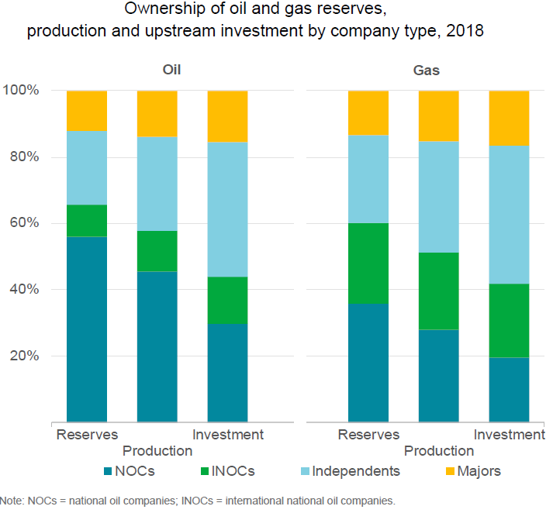**Reserven und Produktion**: National Oil Companies (NOCs) halten einen Grossteil der globalen Reserven in Öl- und Gas und kontrollieren ebenfalls den grössten Teil der Produktion (siehe Grafik rechts). Viele Majors haben massgebende Interessen bei den Produktionsvolumen von INOCs/NOCs, da diese oftmals in einer Partnerschaft die Förderung übernehmen. Das Vorherrschen verschiedener Arten von Partnerschaften in der Öl- und Gasindustrie bedeutet, dass der Einfluss der Unternehmen viel weiter reichen kann als ihr Aktienbesitz oder ihre direkten Aktivitäten. So halten die Majors beispielsweise Anteile an Feldern, die weit mehr als die 10 mb/d Rohöl produzieren, die ihnen gehören. Insgesamt stammten 2018 knapp 30 mb/d der weltweiten Produktion aus Feldern, an denen die Majors in irgendeiner Form beteiligt waren. Mit anderen Worten: Die Majors haben einen Einfluss auf dreimal so viel der weltweiten Produktion wie sie direkt besitzen (IEA, 2020, S. 23-24)**.**

**OPEC**: Die Organisation erdölexportierender Länder (OPEC) wurde 1960 gegründet. Auf die OPEC-Mitgliedsländer entfallen etwa 40 % der Ölproduktion sowie 80% der globalen Reserven. Insgesamt gehören der OPEC 12 Länder an, vor allem: Saudi-Arabien, Irak, Iran, Kuwait und Venezuela. Diese Länder treffen sich regelmäßig und offen, um die Ölproduktion zu besprechen und die Preise stabil zu halten. Entsprechend nehmen sie eine wichtige Rolle bei der Festlegung des weltweiten Ölpreises ein.

|  |  |
| --- | --- |
| **Regionale Aufteilung der Reserven** (BP, 2021) | |
| **Öl** | **Gas** |
| 1734 Milliarden Barrel (244 Milliarden Tonnen)   * Venezuela 18% * Saudi-Arabien 17% * Kanada 10% * Iran 10% * Irak 8% | 6640 Milliarden Kubikmeter   * Russland 20% * Iran 17% * Qatar 13% * USA 7% * China 5% |
| **Regionale Aufteilung Produktion in 2021** (BP, 2022) | |
| 4200 Millionen Tonnen   * USA 17% * Russland 13% * Saudi-Arabien 12% * Irak 5% * UAE 4% | 4000 Milliarden Kubikmeter   * USA 23% * Russland 17% * China 5% * Norwegen 3% * Saudie-Arabanien 3% |

### Nachfrage

|  |  |
| --- | --- |
| **Konsum Länder – Top 5 (BP, 2022)** | |
| **Öl** | **Gas** |
| 1734 Milliarden Barrel  USA: 20%  China: 16% Europa: 14%  Indien: 5%  Japan: 4% | 4000 Milliarden Kubikmeter  USA: 21% Europa: 10%  Russland: 12%  China: 9%  Iran: 6% |
| **Konsum Sektoren – Top 5** (IEA, 2021) | |
| Strassentransport: 50%  Non-Energie (z.B. Plastik): 17%  Flug- und Schifftransport: 15%  Industrie: 7%  Residential Heating 5% | Industrie: 40%  Heizung - Wohnhäuser 30%  Heizung - Kommerziell 10%  Non-Energie (z.B. Dünger) 10%  Transport: 5% |

**Take Aways:** Die Nachfrage nach Öl und Gas wird hauptsächlich von den USA sowie Europa respektive China getrieben. Die meisten Erdölreserven sind in der Hand von staatlichen NOCs, wodurch die künftige Förderung der Reserven sehr stark von den jeweiligen Intentionen der Staaten respektive deren Committment zur Reduktion ihrer Emissionen abhängig ist. Majors weisen hingegen die höchsten Investitionen in die Erschliessung neuer Öl- und Gasfelder auf, da diese in vielen Fällen über Kooperationen mit den staatlichen NOCs verfügen. Der Ölkonsum ist zu 50% ein Resultate des Strassentransports durch Fahrzeuge, während der Gaskonsum zu 40% auf die industrielle Verwendung zurückzuführen ist.

## Kohle

Es bestehen folgende Arten von Kohle:

|  |  |  |
| --- | --- | --- |
| **Kohlearte** | **Verwendung** | **Reserveanteil** |
| Braunkohle (Lignite) | Elektrizitätsgewinnung | 17% |
| Subbituminöse Kohle | Elektrizitätsgewinnung, Industrieprozesse | 30% |
| Steinkohle (Bituminous coal):   * Kraftwerkskohle (Thermal coal) * Metallurgische Kohle (metallurigal coal) | Kraftwerkskohle: Elektrizität, Zement  Metallurgische Kohle: Eisen, Stahl | 52% |
| Anthrazitkohle (Anthracite coal) | Heizung | 1% |

In Bezug auf Kohle hat sich die Debatte auf die Steinkohle respektive (thermische) Kraftwerkskohle konzentriert, die hauptsächlich zur Stromerzeugung verwendet wird. Während sowohl thermische als auch metallurgische Kohle einen hohen Kohlenstoffgehalt haben, so wird die metallurgische Kohle hauptsächlich in der Stahlherstellung verwendet und hat nur wenige Substitutionsmöglichkeiten. Deswegen glauben viele Investoren, dass Kraftwerkskohle besonders anfällig für das Konzept der stranded assets ist, die metallurgische Kohle hingegen noch eine Zukunft hat.

#### Angebot & Nachfrage

|  |  |  |
| --- | --- | --- |
| **Angebot** | **Produktion – Top 5** (BP, 2022)  8 Milliarden Tonnen   * China: 50% * Indonesien: 9% * Indien: 7% * USA 7% * Russland: 6% | **Reserven – Top 5** (BP, 2021)  1'074 Milliarden Tonnen   * USA 23% * Russland 15% * Australia 14% * China 13% * India 10% |
| **Nachfrage** | **Länder – Top 5** (BP, 2022)  8 Milliarden Tonnen   * China: 54% * Indien: 13% * USA: 7% * Europa: 4% (DE mit 1.3%) * Japan 3% | **Sektoren – Top 5 (**IEA Charts 2020)   * Elektrizität: 40% * Industrie: 20% * Eisen und Stahl 10% * Zement 5% * Heizung: 15% |

**Chinas zentrale Rolle:** China und Indien verbrauchen zusammen doppelt so viel Kohle wie der Rest der Welt, wobei auf China allein mehr als die Hälfte des weltweiten Bedarfs entfällt**.** China hat sich zwar verpflichtet, die mit der Kohleverbrennung verbundenen Luftemissionen bis 2030 auf ein Maximum zu reduzieren und dazu den Kohleverbrauch ab 2026 drastisch zu senken, was jedoch derzeit dennoch einen Ausbau der Kohleförderung mit sich bringt. So was China für mehr als die Hälfte der neuen Kohlekraftwerkskapazitäten verantwortlich, die 2021 weltweit gebaut wurden. Weiter stammen rund 80 % der heutigen Kohlenachfrage aus Ländern, die keine Netto-Null-Zusagen haben oder die Emissionen erst nach 2030 reduzieren wollen

**Take Away:** Kohle hat mit einem Anteil von ca. 40-50% der globalen CO2-Emissionen einen massiven Anteil an der Klimaveränderung, entsprechend steht sie im Fokus von CO2-Reduktionsmassnahmen. China dominiert den globalen Kohlemarkt, sowohl bei der Produktion wie auch dem Verbrauch mit jeweils ca. 50%, gefolgt von Indien mit einem Verbrauch von weiteren 13%. Sowohl aufgrund des hohen Verbrauchs wie auch einer Bevölkerung von 3 Milliarden Menschen sind China und Indien der Schlüssel für die künftige Kohlenachfrage.

## Entwicklungsszenarien

Die Internationale Energybehörde (IEA) hat vier Szenarien zur künftigen Entwicklung des globalen Energiemixes modelliert. Folgende drei Szenarien werden nachfolgend vorgestellt:

1. Stated Policies Scenario (STEPS)
2. Announced Pledges Scenario (APS)
3. Net Zero Scenario (NEZ)

Das vierte Szenario «Sustainable Development Goals» wird nicht vorgestellt, da dieses Inhaltlich dem Net Zero Szenario gleicht und nur geringfügig von diesem abweichend. Zudem werden die drei oben genannten Szenarien im jährlichen Energieoutlook genauer analyisiert. Das NZE ist normativ, also darauf ausgelegt, ein bestimmtes Ergebnis zu erzielen, in diesem Fall die Umsetzung einer Net Zero Gesellschaft. APS und STEPS sind explorativ, da sie Startbedingungen und Ziele definieren, und dann modellieren, wohin diese führen. Die Annahmen der Szenarien unterscheiden sich hauptsächlich bezüglich den Regierungsentscheidungen zur Bekämpfung des Klimawandels. Andere Faktoren, die in das Modell einfliessen, sind: wirtschaftlicher und demografischer Kontext, Technologiekosten, Energiepreise, Nachhaltigkeitsverpflichtungen von Unternehmen sowie soziale und verhaltensbezogene Faktoren. Obwohl die Kosten bekannter Technologien detailliert modelliert werden, werden technologische Durchbrüche (z. B. Kernfusion) nicht antizipiert.

### STEPS Szenario

|  |  |
| --- | --- |
| **Definition** | Ein Szenario, das die aktuellen politischen Einstellungen widerspiegelt, basierend auf einer Sektor-für-Sektor-Bewertung der spezifischen Richtlinien, die vorhanden sind, sowie derjenigen, die von Regierungen auf der ganzen Welt angekündigt wurden. |
| **Ziel** | Exploration der künftigen Entwicklung des Energiemixes basierend auf den bestehenden Richtlinien, Gesetzen und Policies der Staaten. Bereitstellung eines Maßstabs zur Bewertung der potenziellen Errungenschaften (und Grenzen) der jüngsten Entwicklungen in der Energie- und Klimapolitik. |
| **Annahmen** | * Konservatives Szenario, d.h. mit verhältnismässig wenig Impact auf Wirtschaft und Gesellschaft * Berücksichtigung aller von Regierungen verfassten Ziele, welche spezifische Massnahmen hinterlegen * Langfristige Netto-Null Ziele werden nur berücksichtigt, wenn konkrete Anhaltspunkte für eine Implementierung durch die einzelnen Staaten vorliegen. * Analyse pro Sektor mit unterschiedlichen Inputs, beispielsweise nationale Beiträge zum Paris Agreement |

Das Stated Policies Szenario (STEPS) berücksichtigt nur spezifische Richtlinien, die existieren oder von Regierungen angekündigt wurden. Die Zahl der Regierungen die versprechen, die Treibhausgasemissionen auf netto Null zu reduzieren, ist im letzten Jahr rapide gestiegen. Netto-Null-Zusagen decken bis heute rund 70 % des globalen BIP und 90% der CO2-Emissionen ab. Allerdings sind weniger als ein Viertel der angekündigten Netto-Null-Zusagen in der nationalen Gesetzgebung festgeschrieben und nur wenige sind durch spezifische Massnahmen oder Richtlinien untermauert, um sie vollständig und fristgerecht zu liefern. Eine komplette Auflistung aller Berücksichtigten Massnahmen kann [HIER](https://www.iea.org/reports/world-energy-model/policies#cross-cutting-policy-assumptions-by-scenario-for-selected-regions) eingesehen werden.

### APS Szenario

|  |  |
| --- | --- |
| **Definition** | Ein Szenario, das davon ausgeht, dass alle von Regierungen auf der ganzen Welt eingegangenen Klimaverpflichtungen, inkl. national festgelegter Beiträge zum Pariser Klimaabkommen und längerfristige Netto-Null-Ziele, vollständig und fristgerecht erfüllt werden. |
| **Ziel** | Aufzeigen der zu schliessenden «Ambitionslücke» zwischen aktuellen Zusagen und den Pariser Klimazielen. |
| **Annahmen** | * Optimistisches Szenario * Alle nationalen Ziele werden vollständig erreicht |

Das Announced Pledges Scenario (APS), auch bekannt als Announced Pledges Case (APC), geht davon aus, dass alle angekündigten nationalen Netto-Null Zusagen vollständig und pünktlich erfüllt werden, unabhängig davon, ob sie derzeit durch spezifische Richtlinien untermauert sind oder nicht. Selbst wenn man alle bestehenden Netto-Null-Verpflichtungen vollständig erfüllen würde, erzielte man immer noch 22 Gigatonnen (Gt) an CO2-Emissionen weltweit im Jahr 2050, was im APS Szenario einen Temperaturanstieg im Jahr 2100 von etwa 2,1 °C (mit einer Wahrscheinlichkeit von 50 %) entsprechen würde.

### NZE Szenario

|  |  |
| --- | --- |
| **Definition** | Ein Szenario, das einen schmalen, aber erreichbaren Weg für den globalen Energiesektor aufzeigt, bis 2050 Netto-Null-CO2-Emissionen zu erreichen. Es ist nicht auf Emissionsminderungen von außerhalb des Energiesektors angewiesen, um seine Ziele zu erreichen. |
| **Ziel** | Aufzeigen, was bis wann benötigt wird, damit die Welt bis 2050 netto keine CO2-Emissionen mehr ausstößt und gleichzeitig andere energiebezogene Ziele der nachhaltigen Entwicklung erreicht werden. |

Die Differenz bei den Emissionen zwischen den STEPS und der APS im Jahr 2030 verdeutlicht die "Umsetzungslücke", die zwischen den angekündigten Netto-Null-Zusagen und den politischen und den politischen Rahmenbedingungen bestehen. Die Zusagen müssten zwingend durch eine starke, glaubwürdige Politik und sowie verbindliche Pläne untermauert werden, um sie in die Tat umzusetzen. Allerdings würde die vollständige Verwirklichung dieser Zusagen jedoch weniger als 20 % der gesamten Lücke zwischen den STEPS und der NZE schließen. Diese bleibt eine "Ambitionslücke" von 12 Gt zwischen der APS und der NZE im Jahr 2030, die von den Ländern verlangt über die bestehenden Zusagen hinauszugehen, um bis 2050 Netto-Null-Emissionen zu erreichen. Erschwerend kommt hinzu, dass im APS eine klare Lücke zwischen den developed und emerging markets besteht, die sich immer stärker öffnet. Die Einsparungen bei den Developed Markets werden dabei fast vollständig von den steigenden CO2-Emissoinen der Emerging Markets kompensiert. Um die Erreichung der Net Zero Zielsetzung im NZE Szenario zu erreichen, bräuchte es folgende Massnahmen:

1. Schnelle Elektrifizierung des Energiesektors mit vollständig erneuerbaren Ressourcen
2. Maximale Steigerung der Energieeffizienz
3. Verhinderung von Methan-Emissionen bei fossilen Brennstoffen
4. Massive Innovationssteigerung bei erneuerbaren Energien

### Zusammenfassung

Wie die Tabelle im Kapitel 2.2.5 zeigt, gehen die Entwicklungsszenarien sowie die damit einhergehenden Auswirkungen sehr weit auseinander. Es besteht derzeit eine grosse Lücke zwischen den politischen Ambitionen für eine Net Zero Welt sowie den effektiven Massnahmen. Sowohl im STEPS wie auch im APS Szenario wird das angestrebte Temperaturziel von 1.5 Grad nicht erreicht. Dies spricht dafür, dass weitere politische Anstrengungen notwendig sind, um eine Zielerreichung möglich zu machen. Aufgrund der knappen verbleibenden Zeit ist davon auszugehen, dass dazu tiefgreifende und abrupte Massnahmen notwendig wären. Das Klimarisiko für Anleger ist entsprechend abhängig davon, welches Entwicklungsszenario als realistisch angesehen wird. Generell lassen sich zwei Hauptszenarien ableiten:

1. **Net Zero wird erreicht**: Tiefgreifende Veränderungen werden politisch durch konkrete Massnahmen vorangetrieben. Das Transitionsrisiko ist für s CO2-intensive Sektoren sehr hoch, da ihre Produkte sträng reguliert und tendenziell durch politisches Eingreifen unattraktiver gemacht werden. Nationale Entscheide bekommen hier insbesondere eine tragende Rolle bei der Risikobeurteilung, da Unternehmen in Abhängigkeit von ihrem Standort sowie Geschäftsmodell stark reguliert werden könnten. Das physische Risiko für alle Wirtschaftsteilnehmer verringert sich jedoch.
2. **Net Zero wird nicht erreicht**: Das Transitionsrisiko für CO2-intensitve Sektoren ist geringen, jedoch steigt das physische Risiko für alle Wirtschaftsteilnehmer stärker an. In diesem Szenario ist nicht mehr primär die CO2-intensität der Produkte relevant, sondern vielmehr der Produktions- und Absatzstandort.

### Vergleich der Modelle

|  |  |  |  |
| --- | --- | --- | --- |
|  | **STEPS** | **APS** | **NZE** |
| **CO2-Emissionen** | 2050: 32 Gt CO2 | 2050: 22 Gt CO2 | 2050: 0 Gt CO2 |
| **Temperaturanstieg** | 2100: 2.6°C | 2100: 2.1°C | 2100: 1.5°C |
| **Energiebedarf bis 2030** | +1.0% p.a.   * Developed markets: +0.1% * Emerging Markets: +2.0% | +1.3% p.a.   * Developed Markets: +0.05% * Emerging Markets: +2.0% | -0.7% p.a. |
| **Öl-Konsum** | * Höchststand bis 2030 (100 mb/d) * Langsam Rückgang bis 2050 | * Höchststand kurz nach 2025 (95 mb/d) * Langsamer Rückgang bis 2050 | Nachfrage sinkt ab 2020 mehr stark und kontinuierlich ab. |
| **Gas-Konsum** | * 15% Anstieg p.a. bis 2030 * Langsamer Rückgang bis 2050 | * 5% Anstieg p.a. bis 2025 * Langsamer Rückgang bis 2050 | * Anstieg bis 2025 * Starker Abfall nach 2030 bis 2050 |
| **Kohle-Konsum** | * Anstieg bis 2025 * Rückgang unter Niveau ab 2025 bis 2030 bis unter Niveau von 2020 aufgrund Reduktion in China ab 2025 * Langsamer Rückgang bis 2050 * Weltweite Nachfrage 2050: -25% | * bis 2030 nur 6% unter STEPS * Nach 2030 schneller Rückgang aufgrund von China * Weltweite Nachfrage 2050: -50% | * -55% bis 2030 * -90% bis 2050 * Keine neuen Kohlekraftwerke weltweit ab 2025 |
| **Grafiken** |  | | |

# Risikoeinschätzung

Zusammengefasst konnte im Kapitel1festgehalten werden, dass zwingend eine Reduktion der Verwendung von fossilen Brennstoffen zur Energiegewinnung erfolgen muss, um als Resultat globalen CO2-Emissionen senken zu können. Dazu muss der globale Energiemix dekarbonisiert werden, wozu folgende Massnahmen relevant sind:

1. **Elektrifizierung Endprozesse**: Umstieg von fossilen Brennstoffen auf Elektrizität (z.B. Elektro- statt Verbrennungsmotor).
2. **Dekarbonisierung Elektrizität:** Ersatz von fossilen Brennstoffen im Elektrizitätsmix durch erneuerbare Energien
3. **Entnahme von CO2**: Einsatz von Carbon Capture and Storage (CCS) zur Reduktion der restlichen Emissionen

Es besteht eine unmittelbare Abhängigkeit dieser Zielsetzungen voneinander. Ohne die Dekarbonisierung der Elektrizität bringt die Elektrifizierung der Endprozesse keine CO2-Einsparung mit sich. Umgekehrt bringt die Elektrifizierung von Endprozessen für Unternehmen keinen Vorteil, wenn dadurch kein CO2 eingespart werden kann.

Im Kapitel 2 wurde ersichtlich, dass abhängig von der Art des fossilen Brennstoffs (Öl, Gas und Kohle), unterschiedliche Industrien im Fokus der Reduktionsbemühungen stehen und dass die Entwicklungsrichtungen je nach Szenario sehr weit auseinanderliegen können. Entsprechend besteht eine grosse Unsicherheit, bis wann welcher fossile Brennstoff nicht mehr verwendet werden darf. Die linke Übersicht zeigt die grössten Verbrauchersektoren pro fossilem Energieträger auf und macht nochmals deutlich, dass bei Öl hauptsächlich der Transportsektor im Fokus steht, während bei Gas die Elektrizitäts- und Wärmegewinnung (Power) sowie die Industrie im Fokus steht. Bei Kohle handelt es sich ausschliesslich um eine Frage der Elektrizitäts- und Wärmegewinnung, zusätzlich ist diese stark konzentriert auf China als Hauptförderer und -konsument von kohlebasierter Elektrizität.

Bei einer Analyse der globalen CO2-Emissionen nach Industriesektor (rechet Grafik oben) werden folgende Erkenntnisse deutlich:

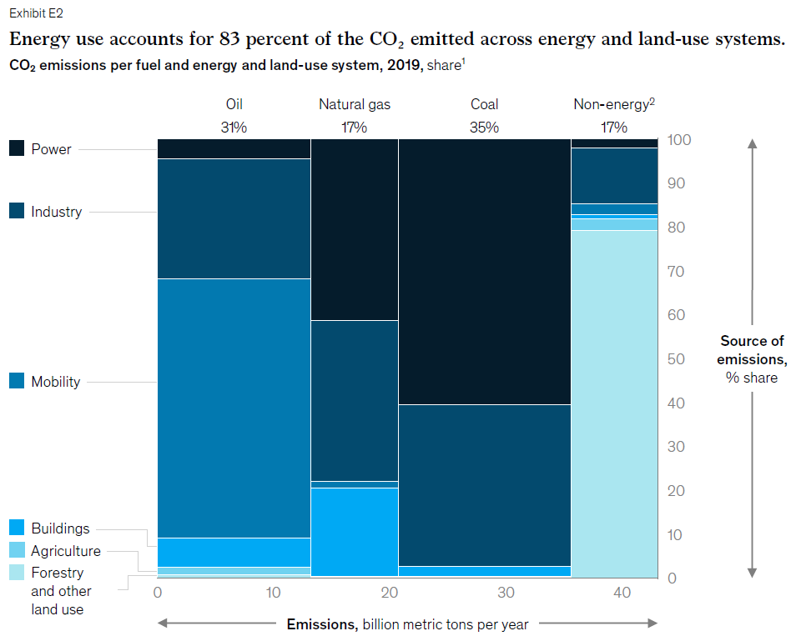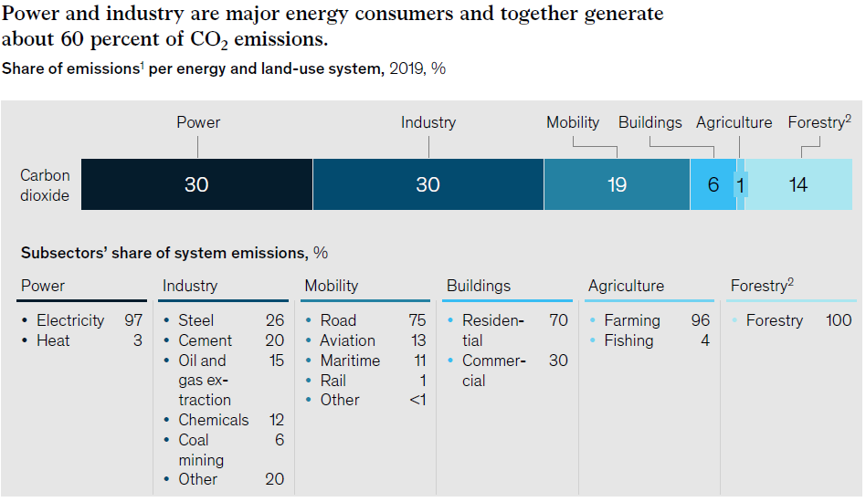

1. **Elektrizitäts- und Wärmegewinnung (Power)**: Innerhalb des Energiesektors ist die Elektrizitätsgewinnung zu 97% für den CO2-Ausstoss verantwortlich. Treibender Faktor ist dabei die Verwendung von Kohle als fossiler Brennstoff.
2. **Industrie**: Innerhalb der Industrieprozess ist der Anteil von CO2-Emissionen etwa gleichmässig auf alle fossilen Brennstoffe aufgeteilt. Die Emissionen konzentrieren sich aber hauptsächlich auf die Stahl- und Zementproduktion sowie die Öl- und Gasförderung mit einem Gesamtanteil von knapp 60% an den Emissionen.
3. **Mobilität**: Innerhalb des Mobilitätssektors liegt der grösste Verbrauch klar auf dem Strassentransport, welcher einen Anteil von 75% an den Gesamtemissionen innerhalb des Sektors trägt. Flugemissionen haben dabei erstaunlicherweise lediglich einen Anteil von knapp 13%.

Entsprechend spannend ist nun die Frage, welcher fossile Energieträger mit welchem CO2-intenstiven Subsektor am engsten Verknüpft ist. Daraus lässt sich ableiten, welchen Einfluss ein Ausstieg aus dem jeweiligen Energieträger auf die Sub-Sektoren hätte. Bei einer Verknüpfung der beiden Grafiken zur Angabe der fossilen Energieträger sowie deren Hauptkonsumenten zeigt sich entsprechend folgendes Bild:

|  |  |  |  |  |
| --- | --- | --- | --- | --- |
| **Industrie** | **Sub-Sektor** | **Fossiler Brennstoff** | | |
|  |  | **Öl** | **Gas** | **Kohle** |
| **Power** | **Elektrizitätsgewinnung** |  | **X** | **X** |
| **Industry** | **Stahl** |  | **X** | **X** |
| **Zement** |  | **X** | **X** |
| **Öl-, Gas- und Kohleförderung** | **X** | **X** |  |
| **Mobility** | **Strassentransport** | **X** | **X** |  |

Nachfolgend werden nun diese Sektoren auf deren Risiko im Umgang mit den jeweiligen Fossilen Brennstoffen untersucht. Folgende Risikoarten werden dabei beleuchtet:

|  |  |  |  |  |
| --- | --- | --- | --- | --- |
|  | Risikobereich | CO2-Quelle | Beispiel | Messung |
| Transitions Risiko | **Operations**: Hohe CO2-Intensität in der Produktion | Eigene Geschäftstätigkeit | Kohlebasierter Elektrizitätsproduzenten | Scope 1 + 2  Emissions Intensity |
| Upstream Supply Chain | Einkauf von Rohmaterial zur Produktion | Upstream Scope 3  Emissions Intensity |
| **Product**: Hohe CO2-Intensität bei Verwendung | Verwendung der Produkte und Dienstleistungen | Öl- und Gasproduzenten | Downstream Scope 3 Emissions Intensity |
| Physisches Risiko | | Physische Assets und Wertschöpfungskette | Alle Unternehmen | offen |

Die Transitionsrisiken werden gemäss TCFD Framework aufgeteilt in:

|  |  |
| --- | --- |
| Policy Risk | Regulierungen zur CO2-Reduktion (CO2-Steuern, Abgaben, Streichung Subventionierung etc.) sowie Risiko für steigende Kosten aufgrund von Strafzahlungen (Litigation Risk) |
| Market Risk | Veränderung des Angebots und der Nachfrage |
| Technology Risk | Technischer Fortschritt mit weniger CO2-intensiven Alternativen |
| Reputation Risk | Negative Veränderung der Wahrnehmung des Unternehmens |

In Abhängigkeit wo die CO2-Emissionen anfallen, haben die Unternehmen mehr oder weniger Kontrolle über die Senkung ihrer Emissionen. Untenstehend drei Beispiele von unterschiedlichen Branchen das sehr deutlich aufzeigt, dass in Abhängigkeit der berücksichtigten Scopes der berechnete Carbon Footprint eines Unternehmers sehr unterschiedlich ausfällt:

|  |  |  |  |  |  |
| --- | --- | --- | --- | --- | --- |
|  | **Inhalt** | **Consumer Goods (Apple)** | **O&G Producer (Shell)** | **Utilities**  **(Iberdrola)** | **Utilities**  **(Huaneng Power)** |
| Scope 1 | Verwendung Energie bei Produktion | 0.02% | 7% | 30% | 85% |
| Scope 2 | Zukauf von Energie in Form von Elektrizität, Heizung und Kühlung bei Produktion |
| Scope 3 – Upstream | Bezug von Rohmaterial, Abfall bei Produktion, Transport zum Endverbraucher etc. | 70% | 2% | 40% | 10% |
| Scope 3 – Downstream | Verwendung der Produkte, End of Life Treatment | 30% | 90% | 30% | 5% |

## Physische Risiken

Die physischen Risiken sind bei allen Unternehmen stark vom Standort der Produktionsstätten sowie der einzelnen Teile ihrer Supply Chain abhängig. Entsprechend wird nicht vertieft auf die physischen Risiken pro Sektor eingegangen. Laut einer Analyse der Daten von Trucost sind Versorgungsunternehmen im Vergleich zu anderen Branchen am stärksten durch Klimarisiken wie Wasserstress, Stürme und Waldbrände gefährdet. Die Analyse, die eine Rangfolge der Bedrohungen für den physischen Betrieb von rund 15.000 börsennotierten Unternehmen aufstellt, zeigt, dass die Anfälligkeit von Versorgungsunternehmen für physische Klimarisiken im Allgemeinen höher ist als in anderen kapitalintensiven Sektoren wie der industriellen Fertigung, der Öl- und Gasindustrie und dem Immobiliensektor. Zu den grössten Risiken gehören dabei, in direkter Abhängigkeit zum Produktionsstandort, Wasserknappheit, Waldbrände, Fluten sowie Hurricanes.

Die physischen Risiken stehen in direkter Wechselbeziehung zu den transitorischen Risiken, d.h. bei tiefen transitorischen Risiken bestehen hohe physische Risiken. Zur Messung der physischen Risiken im Portfolio bietet sich daher die Verwendung von Klimaszenarien an, die diese Abhängigkeiten berücksichtigen. Im Kapitel 4 wird unter Climate Value at Risk vertiefter darauf eingegangen.

## Elektrizitätsgewinnung

### Ausgangslage

Die Geschwindigkeit der Dekarbonisierung bei der Stromerzeugung variiert je nach Region und hängt von der lokalen Abhängigkeit von fossilen Brennstoffen ab, dem Wachstum der Stromnachfrage und der Wettbewerbsfähigkeit der erneuerbaren Energien. Daher sind die Ziele der Unternehmen nur vergleichbar, wenn sie anhand eines bestimmten Erwärmungsszenarios zu einem gemeinsamen Zeitpunkt und im spezifischen regionalen Kontext bewertet werden. Zusammenfassend kann festgestellt werden, dass die Zielsetzungen weltweit sehr unterschiedlich ausfallen. Nur einzelne Unternehmen haben sich ehrgeizige Ziele gesetzt. Um den 1,5°C-Pfad vollständig zu erreichen, müssen 78 % der Stromerzeugungskapazität der Unternehmen bis 2030 aus erneuerbaren Energien stammen. Die erste grössere Studie aus dem Jahr 2020 (siehe Abbildung unten) zeigt, dass nur drei von 50 Unternehmen (Ørsted, EDP und AES Corporation) Emissionsziele haben, die mit dem 1,5°C-Szenario der IEA übereinstimmen (MSCI Research, 2020). Nur Ørsted wird den Prognosen zufolge sein Kohlenstoffbudget bis 2035 einhalten. Vergleich man die aktuellen CO2-Intensitäten mit einem 2°C-Benchmark (orange Linie, individuelles Intensitäts-Ziel pro Land gemäss Science Based Targets Initiative) wird ebenfalls schnell ersichtlich, dass nur eine kleine Minderheit auf dem Zielweg ist. Ebenfalls klar ersichtlich ist, dass europäische Unternehmen weiter fortgeschritten sind (CPD, 2022).

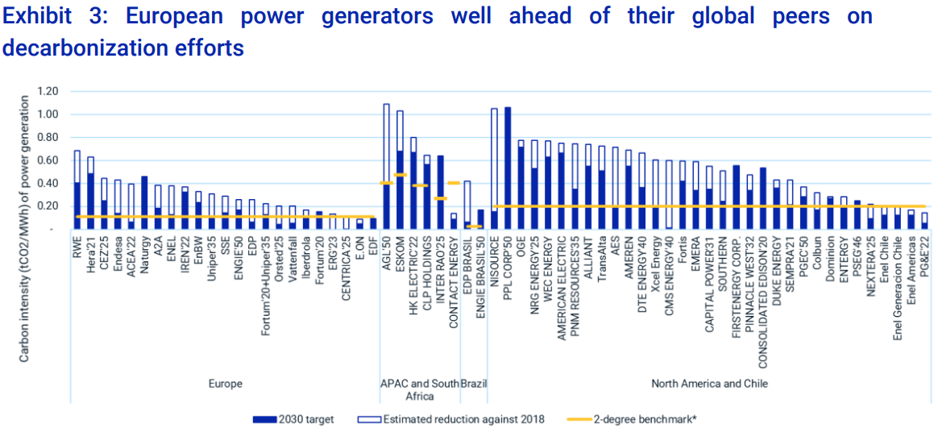

|  |  |
| --- | --- |
| **CO2-Quelle** | Scope 1 Produktion: Die eigene Produktion der Elektrizität verursacht die meisten Emissionen und liegen somit im direkten Einflussbereich der Unternehmen. Zur Analyse relevant sind sowohl die Scope 1 wie auch die Scope 2 Emissionen von Electric Utilities Unternehmen. Bei Unternehmen mit einem tiefen Anteil erneuerbaren Energien wird der Hauptanteil der Emissionen dabei im Scope 1 verbucht sein, während bei Unternehmen mit einem hohen Anteil an erneuerbaren Energien eher die Scope 2 Emissionen im Fokus stehen. |
| **Policy Risk** | **Mittel: Ist-Situation**: Das Policy Risk im Bereich der Elektrizitätsgewinnung hängt stark davon ab, wie weit die Industrie auf ihrem Dekarbonisierungspfad bereits fortgeschritten ist und wie ambitioniert die regionalen Ziele der einzelnen Staaten sind. Relevant ist hier insbesondere der stark auffallende Graben zwischen Europa als bereits weiter fortgeschrittenes Land und den USA sowie den gesamten Emerging Markets (insbesondere China, Indien und Indonesien).  **Soll-Situation**: Massgebend für die Risikoeinschätzung ist, welche Ambitionen die jeweiligen Länder haben, um ihre Elektrizitätsproduktion zu dekarbonisieren und wie dies mit der Ist-Situation im Land gegenübersteht. Da Informationen spezifisch zur Elektrizitätsproduktion fehlen, kann als Indikation der generelle Pfad respektive das Ziel für für die Dekarbonisierung genommen werden (zumal die Energiegenerierung in allen Ländern einen Grossteil der gesamten CO2-Emissionen ausmacht). Generell kann hier festgehalten werden, dass der Konsum für Kohle das grösste Policy Risiko ausweist, da diese sehr CO2-intensiv ist und bereits weitgehend Pläne zum Ausstieg bestehen.  **Deep Dive Kohle**: Das grösste Policy Risk besteht zweifelsfrei für Unternehmen mit starker Kohleabhängigkeit, da dort die CO2-Emissionen im Vergleich zur gewonnenen Energie überdurchschnittlich hoch sind. Seit dem Pariser Abkommen von 2015 haben sich 53 Länder und die Europäische Union dazu verpflichtet, Netto-Null-Emissionen zu erreichen. Bis Mitte 2021 haben sich jedoch nur 21 Länder verpflichtet, zwischen 2021 (Portugal) und 2040 (Chile) aus der Kohleverstromung ohne CO2-Reduktionsmassnahmen auszusteigen. Einige wenige Länder haben dies bereits getan, darunter Österreich (2020), Belgien (2016) und Schweden (2020). Zusammengenommen decken diese Verpflichtungen nur 4,1 % der weltweiten Kohleverstromung und 1,3 % der weltweiten energiebedingten CO₂-Emissionen ab (IEA, 2021). |
| **Market Risk** | **Hoch**: In den entwickelten Ländern besteht ein grösseres sowie zeitlich näheres Commitment zur Dekarbonisierung gegenüber den Emerging Markets, entsprechend höher ist das Risiko. Innerhalb dieser Gruppe weist wiederum Europa die grössten Ambitionen auf. Die USA hat ihr Engagement jedoch unlängst verstärkt, sodass bis 2035 bereits eine CO2-neutrale Elektrizitätsproduktion erreicht werden soll. In den Emerging Markets besteht generell ein tieferes Commitment, allen voran in China mit dem heute grössten Konsum von Kohle zur Elektrizitätsproduktion. |
| **Technology Risk** | **Hoch**: Das Technologierisiko ist direkt abhängig vom Wachstum von emissionsfreien der Elektrizitätsquellen wie Wasser, Wind und Solar. 2021 wurde weltweit eine Rekordkapazität von 295 Gigawatt an erneuerbarer Energie zugebaut. Die Internationale Agentur für erneuerbare Energien (IRENA) schätzt, dass bis zum Jahr 2050 90 % des weltweiten Stroms aus erneuerbaren Energiequellen stammen können. Das individuelle Risiko pro Unternehmen ist dabei wieder davon abhängig, wie sich die Unternehmen auf diese Transition vorbereiten und entsprechend neue Technologien investieren. Der Einsatz von Carbon Capture und Storage (CCUS) wird ebenfalls entscheidend darüber sein, wie konkurrenzfähig einzelne Brennstoffe bleiben werden. Vor einigen Jahren waren die Erwartungen groß, dass CCUS in Kohlekraftwerken einen wesentlichen Beitrag zur Emissionsreduzierung leisten würde, doch diese Hoffnungen haben sich (noch) nicht erfüllt. Energieverluste im CCUS-Prozess, der erforderliche Kapitalaufwand und die laue politische Unterstützung spielten eine Rolle. |
| **Reputation Risk** | **Sehr hoch**: Es besteht ein akutes Reputationsrisiko für Unternehmen, welche keine überzeugenden Transitionspläne aufzeigen können und weiterhin in die Expansion von fossilen Brennstoffen investieren. Das Risiko kann künftig weiterhin zunehmen, sollte die Dezentralisierung der Elektrizitätsgenerierung weiter voranschreiten und somit die Unabhängigkeit der Konsumenten beim Bezug der Elektrizität weiter steigen. |

## Stahl

Die Stahlindustrie ist sehr energieintensiv und daher auch emissionsintensiv. Der Sektor trägt mit 6-7 % zu den weltweiten anthropogenen Treibhausgasen (THG) bei, die die globale Erwärmung vorantreiben. Die weltweite Stahlproduktion nimmt ständig zu und hat sich in den letzten 20 Jahren mehr als verdoppelt. Die Geschichte der Stahlproduktion in den letzten Jahrzehnten ist geprägt von einem explosionsartigen Anstieg der Produktion in China. Im Jahr 2010 produzierte China 45 % des weltweiten Stahls; im Jahr 2020 wird das Land 57 % oder 1 Milliarde Tonnen der Weltstahlproduktion erzeugen. Im gleichen Zeitraum ist der Anteil der EU an der weltweiten Stahlproduktion von 12 % im Jahr 2010 auf 7 % im Jahr 2020 gesunken. Einige der Technologien, die für einen kohlenstoffarmen Übergang im Stahlsektor erforderlich sein werden, stehen den Herstellern heute zur Verfügung. Diese Technologien haben aber hohe Kapital- und Betriebskosten für etablierte Unternehmen und hohe Marktzutrittsschranken für potenzielle neue Marktteilnehmer. Eine Reihe von wissenschaftlichen Studien sowie privatwirtschaftliche und institutionelle Berichte haben gezeigt, dass grundlegende Änderungen des Stahlherstellungsprozesses durch bahnbrechende Technologien erforderlich sind, wenn die Emissionen in Einklang mit dem THG-Reduktionsziel für 2050 gebracht werden sollen (European Commission, 2022).

|  |  |
| --- | --- |
| **Policy Risk** | **Hoch**: Starke Abhängig zu künftigen CO2-Preisen, beispielsweise in der EU. Zweifellos stellt ein höherer CO2-Preis in Zukunft ein Risiko für die europäische Stahlindustrie dar. Die jüngsten ETS-Reformen und Preiserhöhungen der letzten 6-12 Monate haben dies nur noch wahrscheinlicher gemacht. Die Unternehmen sollten ihre Geschäftsstrategien umfassend überprüfen und groß angelegte Investitionen in kohlenstoffarme Lösungen in Betracht ziehen. Nationale und lokale Regierungen - darunter die von Deutschland, den Niederlanden, Kalifornien und Südafrika - haben Stahl in ihre Politik für ein umweltfreundliches öffentliches Beschaffungswesen aufgenommen, die Nachhaltigkeitsstandards für Produkte und Materialien festlegt die mit öffentlichen Mitteln gekauft werden. |
| **Market Risk** | **Mittel**: Die Technologien zur Reduktion von CO2 im Produktionsprozess bestehen zwar, es fehlt aber noch an der breiten Markteinführung sowie der Partizipation aller Länder, um eine entsprechend attraktive Preisgestaltung vornehmen zu können. Laut dem Green Steel Tracker haben sieben der zehn größten stahlproduzierenden Länder mindestens ein Projekt für grünen Stahl initiiert. Bislang konzentrieren sich die Projekte auf Wirtschaftsregionen mit ehrgeizigen Klimazielen wie die EU. |
| **Technology Risk** | **Hoch**: Der Stahlsektor prüft derzeit verschiedene Strategien zur Verringerung der CO2-Emissionen. Kurzfristig können Prozessänderungen und die Umstellung von fossilen Brennstoffen auf CO2-arme Energiequellen eine begrenzte CO2-Reduzierung ermöglichen. In Kombination mit CCUS lassen sich potenziell tiefgreifendere Emissionssenkungen erzielen. Zu den Schlüsseltechnologien gehören:   * Teilweiser Ersatz von Kohle/Koks im Hochofen durch Biomasse oder Wasserstoff. * Einsatz eines neuartigen Schmelzreaktors auf Kohlebasis der mehrere energieintensive Verarbeitungsschritte bei der Stahlerzeugung ersetzt und mit CCUS kombiniert werden kann. * Abscheidung und Wiederverwertung des bei der derzeitigen Stahlerzeugung emittierten CO2 (CCU) für die Herstellung von Grundchemikalien und synthetischen Brennstoffen.   Es bestehen derzeit bereits mehrere Technologien zu kompetitiven Preisen um die CO2-Emissionen der Stahlprodukten zu senken, entsprechend hoch ist das technologische Risiko für Unternehmen. |
| **Reputation Risk** | **Tief:** Die mit der Stahlproduktion verbundenen CO2-Emissionen sind im Vergleich zu fossilen Brennstoffen nicht omnipräsent und entsprechend weniger im Fokus. Zudem fehlen hier die echten Alternativen, um Stahl pro kritischen Prozessen bereits heute durch andere Baumaterialien ersetzen zu lassen. |

## Zement

Die Zementindustrie allein ist für etwa ein Viertel aller CO2-Emissionen der Industrie verantwortlich. Etwa zwei Drittel dieser Gesamtemissionen resultieren aus der Kalzinierung, einer chemischen Reaktion, die stattfindet, wenn Rohstoffe wie Kalkstein hohen Temperaturen ausgesetzt werden. Obwohl der Zement nur einen geringen Anteil an der Mischung von Beton ausmacht, ist er fast ausschließlich für die entstehenden CO2-Emissionen verantwortlich. Bei der Zementherstellung werden die Rohmaterialien in einem brennstoffintensiven Prozess, der so genannten Pyrolyse, in einem Ofen auf hohe Temperaturen erhitzt. Dabei entstehen Klinker, kleine Klumpen aus steinigen Rückständen, die zu einem Pulver gemahlen und mit anderen Bestandteilen zu Zement vermischt werden (MC Kinsey, 2020).

|  |  |
| --- | --- |
| **CO2-Quelle** | Scope 1 – Produktion: Die CO2-Emissionen fallen zu ca. 65% aus dem chemischen Prozess an sowie zu 35% aus den fossilen Brennstoffen, welche zur Erhitzung verwendet werden. Die Einflussmöglichkeiten der Unternehmen sind insofern begrenzt, als dass der technische Fortschritt gegeben sein muss. |
| **Policy Risk** | **Hoch**: Laut Fitch Ratings ist die Zementproduktion das Segment des Baustoff- und Bausektors, das am stärksten durch langfristige Klimarisiken gefährdet ist, da es große, direkte und schwer zu reduzierende Kohlenstoffemissionen verursacht, die teure Dekarbonisierungstechnologien erfordern. Andere schwere Baumaterialien (wie Beton) werden weniger stark betroffen sein, da sie zwar einen hohen ökologischen Fußabdruck haben, aber deutlich weniger direkte Treibhausgasemissionen als die Zementproduktion. Der Baustoffvertrieb und das Baugewerbe sind aufgrund geringer direkter Emissionen, geringer bis mäßiger politischer Risiken und solider grundlegender Nachfragetreiber am wenigsten gefährdet in diesem Sektor. Die Anforderungen der EU-Taxonomie und das IEA-NetZero-Szenario für eine nachhaltige Entwicklung in der Zementindustrie fordern erhebliche Emissionssenkungen bei der Zementherstellung, die noch lange nicht erreicht sind. Nur zwei Unternehmen haben ein Ziel, das unter diesem Wert liegt (UltraTech bis 2032 und LafargeHolcim bis 2030), was darauf hindeutet, dass es selbst für die Branchenführer schwierig sein könnte, die erforderlichen Verbesserungen zu erreichen. |
| **Market Risk** | **Mittel**: In einer Reihe von Ländern, darunter die Europäische Union (zusammen mit der Europäischen Freihandelsassoziation), Kanada und Korea, werden Zementemissionen durch Preisregelungen berücksichtigt. Kürzlich hat China - das im Jahr 2020 weit über die Hälfte des weltweit produzierten Zements herstellen wird - angekündigt, dass es einen Preis für Zementemissionen einführen wird, möglicherweise schon im Jahr 2023. Am 14. Juli 2021 veröffentlichte die Europäische Kommission ein umfassendes Legislativpaket "Fit for 55" mit dem Ziel den Weg der EU zur Dekarbonisierung zu unterstützen und ihr Ziel, bis 2050 Klimaneutralität zu erreichen, zu unterstützen. Frankreich und Japan haben kürzlich Fahrpläne für die Dekarbonisierung des Zementsektors veröffentlicht, in denen sie spezifische Dekarbonisierungsziele und konkrete Schritte für die Dekarbonisierung ihrer Zementsektoren festlegen. Der französische Plan sieht eine Emissionsreduzierung um 35 % bis 2030 vor. Das Vereinigte Königreich hat seinen Dekarbonisierungsfahrplan für Zement im Jahr 2015 veröffentlicht. Diese nationalen Zusagen könnten bedeuten, dass ein entsprechender Preisdruck gegenüber Märkten ohne diese Regulierungen besteht (China). |
| **Technology Risk** | **Hoch**: Innovationen werden entscheidend sein, um das Nachhaltigkeitspotenzial der Zementindustrie auszuschöpfen, wobei sich bereits vielversprechende Wege abzeichnen. Zu den wichtigsten Strategien zur Senkung der Kohlenstoffemissionen bei der Zementherstellung gehören die Verbesserung der Energieeffizienz, die Umstellung auf kohlenstoffärmere Brennstoffe, die Förderung der Materialeffizienz (zur Verringerung des Klinker-Zement-Verhältnisses und des Gesamtbedarfs) und die Förderung innovativer, nahezu emissionsfreier Produktionsverfahren. CSS werden dabei eine zentrale einnehmen müssen. Die Nutzung von Strom zur Bereitstellung von Prozesswärme könnte zur Dekarbonisierung des Sektors beitragen, wenn der Strom zu 100 % frei von fossilen Brennstoffen ist. Die Zementindustrie erforscht mehrere Technologien zur Elektrifizierung der Zementproduktion. |
| **Reputation Risk** | **Gering**: Es besteht eine hohe Abhängigkeit von Zement als Baustoff, entsprechend können sich die Abnehmer nicht einfach abwenden. Es wäre jedoch denkbar, dass bei einer breiteren Verfügbarkeit von CO2-ärmeren Zementarten die Nachfrager aufgrund von Zertifizierungen gezwungen werden, diese auch zu kaufen. Das würde ein direktes Reputationsrisiko für Käufer schaffen, die auf traditionelle und CO2-intensive Zementarten setzen. |

## Strassentransport

Der motorisierte Verkehr ist nach wie vor vom Erdöl sowie in geringerem Masse von Gas abhängig. Durch jahrzehntelange politische Unterstützung auf nationaler und regionaler Ebene ist es gelungen, den Anteil der von solchen Fahrzeugen verbrauchten Biokraftstoffe von weniger als einem halben Prozent im Jahr 1990 auf fast 4 % im Jahr 2021 zu erhöhen, obwohl die Auswirkungen auf die Treibhausgasemissionen je nach Rohstoff und Umwandlungstechnologie sehr unterschiedlich sind. Wie bei anderen Endverbrauchstechnologien ist die Elektrifizierung von Straßenfahrzeugen der vielversprechendste Weg zur Steigerung der Umwandlungseffizienz und zur Verringerung der Treibhausgasemissionen. Die Lebenszykluseffizienz und die Emissionssenkungen nehmen zu, wenn der Anteil der erneuerbaren Energien an der Stromerzeugung weiter steigt. Die raschen und anhaltenden Fortschritte bei der Elektrifizierung des Straßenverkehrs sind einer der Lichtblicke der sauberen Energiewende. Der Absatz von Elektrofahrzeugen (EVs) verdoppelte sich 2021 gegenüber dem Vorjahr auf einen neuen Rekord von 6,6 Millionen. Im Jahr 2012 wurden weltweit nur 120 000 Elektroautos weltweit verkauft. 2021 werden nahezu 10 % der weltweiten Autoverkäufe Elektrofahrzeuge sein, das entspricht dem Vierfachen des Marktanteils von 2019. Damit stieg die Gesamtzahl der Elektroautos auf den Straßen auf etwa 16,5 Millionen, dreimal so viele wie 2018. Der weltweite Absatz von Elektroautos im Jahr 2022 weiter stark angestiegen, mit 2 Millionen verkauften Fahrzeugen im ersten Quartal um 75 % höher als im gleichen Zeitraum 2021.

|  |  |
| --- | --- |
| **CO2-Quelle** | **Scope 3 – Downstream:** Die Nutzung der Fahrzeuge verursacht durch die Betankung mit Benzin, Diesel sowie Flüssiggas die meisten CO2-Emissionen. |
| **Policy Risk** | **Hoch**: Auf der COP26 Ende 2021 wurden zwei wichtige Initiativen angekündigt, die den Übergang zu ZEVs (Zero Electric Vehicles) zum Ziel haben. Die Erklärung zur Beschleunigung des Übergangs zu 100 % emissionsfreien Autos und Transportern vereint Akteure des öffentlichen und privaten Sektors mit einem Marktanteil von 25%, die auf den ausschließlichen Verkauf von ZEV bis 2040 (und 2035 in führenden Märkten) arbeiten wollen. Für HDVs (Heavy Duty Vehicles) ist das Ziel, bis 2030 einen ZEV-Anteil von 30 % und bis 2040 einen ZEV-Anteil von 100 % für mittelschwere und schwere Nutzfahrzeuge zu erreichen. Rund 40 Akteure des Privatsektors, darunter auch die Hersteller schwerer Nutzfahrzeuge, haben die Absichtserklärung ebenfalls unterzeichnet. Die Dynamik nimmt weiter zu, und ein aktueller Meilenstein ist die Einigung der Europäischen Union auf eine Verordnung, die vorsieht, dass alle ab 2035 verkauften Autos keine Auspuffgase mehr ausstoßen müssen. Hier gibt es eine komplette Übersicht aller Länder sowie deren Ziele für die Elektrifizierung des Transportsektors: [Global EV Policy Explorer – Data Tools - IEA](https://www.iea.org/data-and-statistics/data-tools/global-ev-policy-explorer) |
| **Market Risk** | **Sehr hoch**: Das Marktrisiko ist stark Abhängig von der Akzeptanz von EV bei den Kunden, was wiederum an die Regulierungsmassnahmen gekoppelt ist. In Developed Markets ist aufgrund der steigenden Verkaufsvolumen eine klare Zunahme der Akzeptanz zu erkennen, entsprechend höher ist das Risiko. Das Marktrisiko ist für Firmen als sehr hoch einzustufen, wenn diese ihren Hauptumsatz in entwickelten Ländern machen und gleichzeitig schwache Investitionen in die Elektrifizierung ihrer Fahrzeugflotte tätigen. Zudem spricht das anhaltend starke Momentum in den Verkaufszahlen ebenfalls für ein hohes Market Risk bei fehlenden Investitionen durch die Unternehmen. |
| **Technology Risk** | **Hoch**: Wenn keine kosteneffizienten und zeitnahen Hard- und Softwarelösungen zur Verfügung stehen, um die gesetzten CO2-Reduktionsziele zu erreichen, sind die Produzenten einem Technologierisiko ausgesetzt. Wenn weitere CO2-Reduzierungen vorgenommen werden, wird es wird es immer schwieriger, kosteneffiziente Verbesserungen vorzunehmen. Es kann sein, dass die Technologie nicht zur Verfügung steht, um die Verbesserungen in der erforderlichen Geschwindigkeit durchzuführen, und dass das kohlenstoffneutrale Netz und die Ladeinfrastruktur  mit der Elektrifizierung der Fahrzeuge nicht Schritt halten, was sich negativ auf den Absatz auswirken könnte. Insbesondere im Fokus sind der Fortschritt bei den Batterien sowie der Ausbau des Ladeangebots. |
| **Reputation Risk** | **Mittel**: Das Reputationsrisiko ist mit anderen Risiken verbunden, z. B. mit der Einhaltung von Emissionszielen für Produkte oder dem Absatz umweltfreundlicher Fahrzeuge. Der Ruf kann insbesondere leiden, wenn die CO2-Emissionen von Fahrzeugen nicht im Einklang nicht im Einklang mit den erwarteten Fortschritten bei der Klimastabilisierung reduziert werden, was zu geringeren Verkaufszahlen führen könnte. |

## Öl- und Gasproduzenten

|  |  |
| --- | --- |
| **CO2-Quelle** | **Scope 3:** Die Emissionen von Öl- und Gasproduzenten fallen zum grössten Teil bei der Verwendung durch den Konsumenten an. Oben ist ersichtlich, das Öl vor allem bei der Heizwärme sowie beim Transport verwendet wird, Gas hingegen in der Industrie sowie der Elektrizitätsgewinnung eine wichtige Rolle zukommt. |
| **Policy Risk** | **Hoch**: Das Policy Risk ist abhängig von der Lokation der fossilen Brennstoffreserven der Unternehmen sowie den dort geltenden Bedingungen für die Förderung von diesen Reserven. Die Klimapolitik - sowohl auf globaler als auch auf nationaler Ebene - hat sich auf die Nachfrageseite (d. h. den Verbrauch) fossiler Brennstoffe konzentriert, um die Treibhausgasemissionen zu verringern, die bei der Verbrennung fossiler Brennstoffe entstehen. Dies hat zu Politiken und Maßnahmen zur Einführung kohlenstoffarmer Technologien und Praktiken geführt (z. B. Kohlenstoffpreise, Förderung erneuerbarer Energien, Energieeffizienzmaßnahmen). Im Gegensatz dazu wurde die Angebotsseite - d. h. die Produktion fossiler Brennstoffe - im politischen Diskurs und in der Forschung weitgehend außer Acht gelassen (Lazarus und van Asselt, 2018). Klimapolitische Maßnahmen auf der Angebotsseite sind eine neue Ergänzung des Instrumentariums der Klimapolitiker, die die Kosten für nachfrageorientierte Minderungsmaßnahmen verstärken und senken können (Fæhn et al., 2017; Green und Denniss, 2018) |
| **Market Risk** | **Hoch**: Mit dem anhaltenden Trend zu einer Net Zero Gesellschaft wächst das Marktrisiko gemeinsam mit dem Commitment der globalen Staatengemeinschaft. Wichtig ist hier zwischen Developed sowie Emerging Markets zu unterscheiden. Das grösste Marktrisiko stellt der Preis von elektrischer gegenüber der fossilen Energie dar. Bei weiterhin sinkenden Produktionspreisen für erneuerbare Energien sowie dem sich verschärfenden, regulatorischen Vorgaben zur Bestrafung von fossilen Brennstoffen besteht ein hohes Risiko einer sinkenden Nachfrage für Produzenten. |
| **Technology Risk** | **Hoch**: Die anhaltende Elektrifizierung bedeutet für bestehende Öl- und Gasförderer, dass sich diese langfristig zu Elektrizitätsunternehmen oder Produzenten von Biotreibstoffen wandeln müssten, um langfristig ein attraktives Business Modell zu haben. Für ein Unternehmen wie beispielsweise Exxon würde dies bedeuten, dass massive Investitionen in neue Technologien sowie Infrastruktur notwendig werden. Auch hier wieder eine starke Abhängig des Risikos zu den bisherigen Investitionen der Unternehmen zu Umstellung. Die Rolle von CCUS ist auch hier sehr unklar, da deren Potenzial bis anhin eher überschätzt wurde. |
| **Reputation Risk** | **Sehr hoch:** Investitionen in O&G werden zunehmend als kritisch betrachtet, insbesondere in den entwickelten sowie den nordischen Staaten. Bei Investoren baut sich seit Jahren mehr Druck auf, diese Titel aktiv zu meiden (Ausschluss) oder mittels Engagement und Voting direkten Einfluss auf die Unternehmen zu nehmen. |

## Fazit Research and Strategy

Die transitorischen Risiken sind für alle Unternehmen ein zentrales Thema und werden entscheidend sein, wie gut sich ein Unternehmen auf die neue Umgebung adaptieren kann. Die Herausforderungen sind pro Sektor sehr unterschiedlich und es bedarf ein hohes Level an Expertise um die individuellen Probleme zu identifzieren und deren Lösung abzuleiten. Für uns als Investorin heisst das, dass wir Unternehmen respekitve Manager finden müssen, welche die Relevanz erkannt haben und über das notwendige Wissen verfügen, um diese zu lösen. Das grösste Risiko besteht darin, dass die transitorischen Risiken heute zwar nicht finanziell materiell sind, sich jedoch sehr schnell und exponenziell entwickeln könnten.

Die physischen Risiken sind dabei stark Abhängig von den Produktionsstandorten sowie der Internationalisierung der Supply Chain. Hier sind die eigentlichen Probleme weniger abhängig von den Sektoren sondern mehr von der Lage der einzelnen Unternehmen und deren Zulieferern.

# Analyse Portfolio PK CSG

Nachfolgend werden einige Analysemöglichkeiten im Bereich der fossilen Brennstoffe (nicht abschliessend) aufgezeigt, welche Stand heute mit den ESG-und Klimadaten der Pensionskasse möglich sind. Die untenstehende Grafik gibt eine Übersicht zu den Verfügbaren Datenarten, die gelb markierten werden nachfolgend für das Listed Equities und Listed Credit Portfolio per 30.09.2022 analyisiert:

**Messung von Klimafaktoren im Portfolio**

**Externe Wirkung**

**Klimarisiken**

Scope 1 Emissionen

Scope 2&3 Emissionen

Potenzielle Emissionen

Erwärmungs-potenzial

Emissions   
Intensität

Green Share

Climate Value at Risk

Transition Score

**Bestehende   
Emissionen**

**Zukünftige  
Emissionen**

**Klimasensitives   
Exposure**

**Szenario-  
risiko**

Real World   
Impact

Verantwortung für Impact

Risiko Exposure zu CO2

Chancen   
Exposure



|  |  |  |
| --- | --- | --- |
|  | **Kennzahl** | **Interpretation** |
| **Externe Wirkung** | Scope 1 Emissionen (Tonnen CO2) | Emissionen aus Quellen, die direkt in Ihrem Besitz oder Geltungsbereich der Unternehmen sind (bspw. Betrieb des eigenen Heizkessels). Die Scope 1 Emissionen in Tonnen zeigen die Emissionen in der realen Welt, ohne Doppelzählung aufgrund der Scope 2 & 3 Emissionen. Sie sind in Startpunkt, um den Beitrag eines Unternehmens zum Klimawandel messbar zu machen (Mehr Tonnen CO2 = stärkere Erderwärmung) |
| Scope 2&3 Emissionen  (Tonnen CO2) | Scope 2 Emissionen sind Emissionen aus der Nutzung von Energie, die Unternehmen einkaufen und Scope 3 Emissionen sind die aus Aktivitäten resultieren, die nicht direkt zu Ihrem Unternehmen gehören (z.B. aus Geschäftsreisen oder dem Abfallmanagement). Sie fallen somit ausserhalb des Unternehmens an, sind aber in der Verantwortung der Unternehmen (auch wenn diese nicht direkt im Besitz der Unternehmen sind). |
| Potenzielle Emissionen | Potenzielle Treibhausgasemissionen in Millionen tCO2e, die in den Kohle-, Öl- und Gasreserven der Unternehmen pro 1 Million USD Marktkapitalisierung. Diese Reserven können zu "stranded assets" werden und können daher ein wichtiger Aspekt bei der Risikobewertung der Investoren sein |
| Erwärmungs-potenzial | Der implizite Temperaturanstieg zeigt das Erwärmungspotenzial eines finanziellen Vermögenswerts auf der Grundlage seiner aktuellen Treibhausgasemissionen und des prognostizierten Dekarbonisierungs-pfads. Der Hauptvorteil dieser Klimakennzahl besteht darin, dass sie es den Anlegern ermöglicht, ihre Ausrichtung auf wichtige Entwicklungen, wie z. B. die Emissionsreduktionsverpflichtungen von Unternehmen zur Begrenzung des globalen Temperaturanstiegs auf 2,0°C oder 1,5°C, zu überprüfen. |
| PACTA | Die Methodik misst die Angleichung pro Sektor oder pro Technologie, denn was geschehen muss, um die Ziele des Pariser Abkommens zu erreichen, ist je nach Sektor unterschiedlich. Einige Sektoren müssen sich schneller bewegen als andere; einige Sektoren müssen reformiert werden (z. B. die Stromerzeugung), und andere müssen auslaufen (z. B. fossile Brennstoffe). Zu den klimarelevanten Sektoren, die derzeit von PACTA abgedeckt werden, gehören die Stromerzeugung, der Kohlebergbau, die vorgelagerten Sektoren der Öl- und Gasindustrie, die Automobilindustrie, die Zementindustrie, die Stahlindustrie und der Luftverkehr. Zusammen sind diese Sektoren für etwa 75 % der weltweiten Treibhausgasemissionen verantwortlich. |
| **Risiko** | Emissions-Intensität (WACI) | Verhältnis von Unternehmensemissionen und Umsatz. Ermöglichst es, die Emissionen von Unternehmen mit unterschiedlicher Unternehmensgröße zu vergleichen. Die Kohlenstoffintensität jedes Unternehmens wird mit dem jeweiligen Indexgewicht gewichtet, um die gewichtete durchschnittliche Kohlenstoffintensität (WACI) des Portfolios zu erhalten. Das TCFD empfiehlt die Verwendung der Emissionsintensität und des WACI, da sie es den Anlegern ermöglichen, das Ausmaß der Kohlenstoffemissionen zu verstehen, auf denen die Geschäftsaktivitäten eines Unternehmens beruhen (TCFD, 2021b).  Nebst dem WACI gibt es weiter folgende CO2-Kennzahlen (Quelle: MSCI): |
| Green Share | Gewichteter Durchschnitt des prozentualen Anteils der energiebezogenen Investitionsausgaben (CapEx) oder des Umsatzes (Sales), die aus erneuerbaren Energien und nachhaltigen Produkten stammen. |
| Climate Value at Risk | Vorausschauende, szenariobasierte Analyse des Übergangsrisikos von Unternehmen und physisches Risiko in % der aktuellen Marktkapitalisierung. MSCI berechnet den Klima-VaR für 3°C-, 2°C- und 1,5°C-Erwärmungsszenarien. Der gesamte Klima-VaR eines Unternehmens ist die Summe aus drei Teilkomponenten:   1. Policy Climate VaR: Schätzung der geschäftlichen Auswirkungen der Dekarbonisierung 2. Technologie-Klima-VaR: Schätzung der finanziellen Möglichkeiten durch Klimalösungstechnologie 3. Physikalischer Klima-VaR: Schätzung der zukünftigen Kosten aus physischen Risiken. |
| Low Carbon Transition Score | Ein Maß für das Risiko des Klimawandels eines Unternehmens, das durch die Aggregation der Scope 1, 2 und 3 Emissionen, vermiedene Emissionen und die Qualität des Klimamanagements eines  zu einer Punktzahl zwischen 0 (höchstes Risiko) und 10 (geringstes Risiko/größte Chance). |

## Exposures

Die reine Messung von Exposures in kritischen Sektoren erlaubt es eine grobe Einschätzung vornehmen zu können, wie die Pensionskasse in die industriespezifischen Risiken investiert ist. Untenstehend werden das Exposure der Pensionskasse zu den Sektoren Oil & Gas, Electric Utilities, Cement sowie Road Transport gemäss GICS Defintion gemessen:

|  |  |  |
| --- | --- | --- |
| **Sektor** | **GICS Sub-Industry** | **AuM in Mio. CHF** |
| **Elektrizitätsgewinnung** | Utilities - Electric Utilities | 66.0 |
| Utilities - Gas Utilities | 14.1 |
| Electricity Producers - Independent Power Producers | 2.6 |
| **82.7** | |
| **Stahl** | Steel | **8.1** |
| **Zement** | Construction Materials (Cement) | **11.0** |
| **Öl-, Gas- und Kohleförderung** | Oil & Gas Drilling | 8.5 |
| Oil & Gas Equipment & Services | 7.0 |
| Integrated Oil & Gas | 45.1 |
| Oil & Gas Exploration & Production | 51.1 |
| Oil & Gas Refining & Marketing | 12.9 |
| Oil & Gas Storage & Transportation | 34.8 |
| Coal & Consumable Fuels | 1.4 |
| **161.4** | |
| **Transport** | Automobile Manufacturers | **48.3** |
| **TOTAL** | | **311.5** |

Auffallend ist das hohe Exposure in fossile Brennstoffproduzenten und verwandte Unternehmen. Es stellt sich die Frage, wie hoch die Umsatzabhängigkeit dieser Unternehmen von fossilen Brennstoffen ist. Nachfolgend ist ersichtlich, wie viele Prozent vom Umsatz (Mindestwert 20%) in unterschiedlicher Verbindung zu fossilen Brennstoffen stehen und wie stark die Pensionskasse investiert ist:

|  |  |  |  |  |
| --- | --- | --- | --- | --- |
| **Umsatzanteil** | **Energieproduktion – Fossile Brennstoffe, AuM** | **Energieproduktion – Öl & Gas, AuM** | **Energieproduktion – Kohle, AuM** | **Kohleproduktion – Förderung, AuM** |
| 20-30% | 10’593’041 | 19’964’668 | 6’130’560 | 1’114’686 |
| 30-40% | 23’083’325 | 12’855’534 | 1’012’320 | 560’079 |
| 40-50% | 14’161’870 | 1’321’899 | 2’843’477 | 147’244 |
| 50-60% | 5’671’607 | 26’630 | 96’575 | 165’547 |
| 60-70% | 1’087’838 | 358’822 | 196’583 | 688’754 |
| 70-80% | 241’071 | 19’964’668 | 923’768 | 293’680 |
| 80-90% | 73’111 | - | 334’872 | - |
| 90-100% | 1’617’462 | - | - | - |
| **Total** | **56.5 Mio.** | **35 Mio.** | **11.5 Mio.** | **2.7 Mio.** |

Nachfolgend folgt eine Aufleistung der fünf grössten Positionen im Zusammenhang mit dem aufgezeigten Expsoure bei der energiebasierten Kohleproduktion sowie -förderung, da diese als besonders risikoreich betrachtet werden kann:

|  |  |  |  |  |  |
| --- | --- | --- | --- | --- | --- |
| **Energieproduktion – Kohle** | **AuM** | **Umsatzanteil** | **Kohleproduktion – Förderung** | **AuM** | **Umsatzanteil** |
| Xcel Energy Inc. | 2’717’102 | 20-30 | PT Indonesia Asahan Aluminium | 1’114’686 | 20-30 |
| PT Perusahaan Listrik Negara | 1’756’031 | 40-50 | China Shenhua Overseas Capital | 478’717 | 40-50 |
| AMERICAN ELECTRIC POWER COMPANY, INC. | 1’466’244 | 20-30 | INDIKA ENERGY CAPITAL IV PTE. | 238’589 | 80-90 |
| Korea East-West Power Co. | 729’691 | 70-80 | PT Adaro Indonesia | 237’401 | 80-90 |
| PPL CORPORATION | 615’061 | 40-50 | PT Bukit Makmur Mandiri Utama | 213’851 | 90-100 |
|  | **7.8 Mio.** |  |  | **2.8 Mio.** |  |

**Take Away**: Auffallend ist das vergleichsweise hohe Exposure in Öl-, Gas- und Kohlenergie mit CHF 160 Mio. Hier stellt sich die Frage, wie diese Firmen für die Transition aufgestellt sind und ob es bessere Alternativen zur Investition gäbe. Generell zeigt sich, dass die Aufteilung nach GICS Sektoren alleine nicht zielführend ist, da die Umsatzabhängigkeit der Firmen teilweise grösser ist. Beim aufgezeigten Exposure stellt sich die Frage, wie gut die einzelnen Firmen auf die Transformation vorbereitet sind. Bei Kohlefirmen stellt sich zusätzlich die Frage nach einem Ausschluss, da gerade hier die Wirkung von aktivem Engagement sowie der Stimmrechtsausübung beinahe inexistent ist, da das Businessmodell nur mit massiven Investionen adaptiert werden könnte.

## Carbon Footprint

Das "Carbon Footprinting" misst die Emissionen eines Portfolios durch dessen investierte Unternehmen und vergleicht dieses zu Bezugsgrössen wie dem Umsatz oder der Marktkapitalisierung. Das Carbon Footprinting stellt heute eine der meist verwendeten Messgrössen dar. Es gibt dabei zwei hauptsächliche Messgrössen:

* Carbon Footprint: Tonnen CO2 pro investierter Million
* Carbon Intensity: Tonnen CO2 pro Million erwirtschaftetem Umsatz des Unternehmens

Keine der beiden Messgrössen misst direkt das klimabezogene Risiko in einem Portfolio, kann jedoch einen Anhaltspunkt darüber geben, ob und wie stark das Portfolio in klimasensitive Unternehmen investiert ist. Weiter erlauben diese beiden Messgrössen einen Vergleich zwischen Unterschiedlichen Portfolios. Das von TCFD empfohlene Risiko-Mass ist die Weighted Average Carbon Intensity (WACI). Der WACI gibt an, wie hoch die gewichtet CO2-Intensität des Portfolios ist und vergleicht dabei den Umsatz der Unternehmen mit den CO2-Emissionen. Entsprechend ist der WACI eine Risiko- respektive Effizienzkennzahl. Der WACI wird berechnet, indem das Produkt aus dem Gewicht jedes Unternehmens im Portfolio und der Kohlenstoffintensität dieses Unternehmens im Verhältnis zu den Einnahmen addiert wird. Beim WACI besteht keine direkte Verbindung zu den realen Emissionen der Unternehmen, da die Portfoliogewichtung verwendet wird. Stattdessen gibt diese Kennzahl einen Hinweis darauf, wie "exponiert" ein Portfolio oder Kreditbuch aus finanzieller Sicht gegenüber Unternehmen mit hoher (oder niedriger) Kohlenstoffintensität ist. Folgender Footprint konnte per 30.09.2022 für das Listed Assets und Listed Credit Portfolio im Vergleich zum SAA-Benchmark berechnet werden:

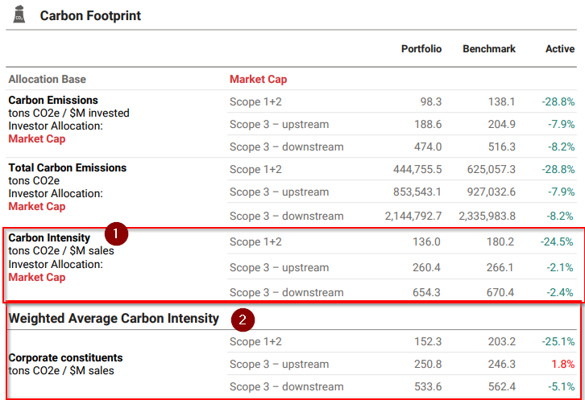

**Take-Away Carbon Footprint**: Es ist ersichtlich, dass der WACI (2) um 25% tiefer ist als vom SAA-Benchmark, entsprechend ist die Exponierung zu CO2-Risiken ebenfalls geringer. Aus dem Standardreport nicht ersichtlich ist, woher die Abweichung kommt. Für die Pensionskasse stellt sich die Frage, ob diese Abweichung bewusst durch aktive Management Entscheide herbeigeführt wurd oder ein Nebenprodukt von anderen Massnahmen im Portfolio ist.

## Carbon Transition Scoring

MSCI versucht mittels «Low Carbon Transition Scores» Unternehmen in Vorreiter und Nachzügler bei der Vorbereitung auf eine kohlenstoffarme Gesellschaft einzuteilen, indem sie die Exposition der Unternehmen gegenüber Risiken und Chancen im Zusammenhang mit dieser Transition bewertet. Das Endergebnis dieser Bewertung sind zwei Faktoren auf Unternehmensebene, die im Folgenden beschrieben werden:

1. **Low Carbon Transition Category**: Mit diesem Faktor werden die Unternehmen in fünf Kategorien eingeteilt, die die wichtigsten Risiken und Chancen aufzeigen, mit denen sie im Rahmen des Übergangs am ehesten konfrontiert werden.
2. **Low Carbon Transition Score**: Dieser Wert basiert auf einer mehrdimensionalen Risiko- und Chancenbewertung und berücksichtigt sowohl die Haupt- als auch die Nebenrisiken eines Unternehmens ausgesetzt ist. Er ist branchenunabhängig und stellt eine **absolute** Bewertung der Position eines Unternehmens im Hinblick auf den Übergang.

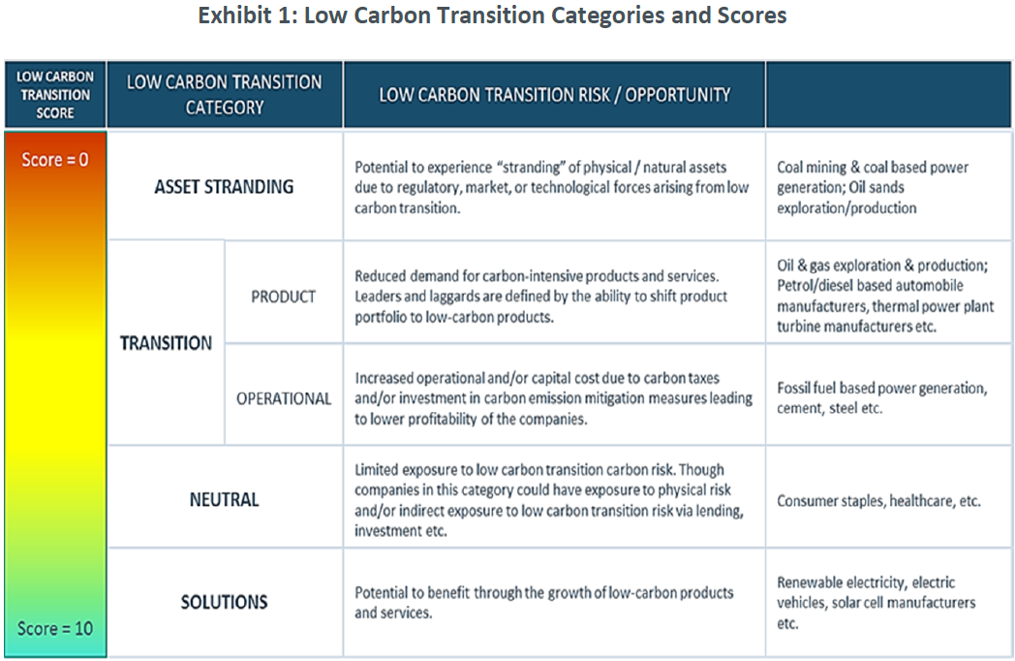

Das Listed Assets Portfolio weist per 30.09.2022 folgende Aufteilung auf:

|  |  |
| --- | --- |
| **Low Carbon Transition Score** | **AuM** |
| 0-2 | 18’447’448.16 |
| 2-4 | 266’890’437.59 |
| 4-6 | 726’739’258.77 |
| 6-8 | 2’983’443’513.57 |
| 8-10 | 53’726’860.60 |
| **Total AuM** | **4’347’838’753.94** |

Bei einer genaueren Betrachtung der als Stranded Assets ausgewiesenen Titel (LCT Score <2) zeigt sich, alle Unternehmen im fossilen Energiesektor sowie im Automobilsektor tätig sind, wovon der Hauptteil auf die Exploration, den Transport sowie vollintegrierte Öl- und Gasfirmen entfällt. Die fünf grössten Einzeltitel machen davon alleine mehr als 50% des Exposures aus.

|  |  |  |  |  |  |
| --- | --- | --- | --- | --- | --- |
| **GICS Sector** | **AuM** |  | **Unternehmen** | **Land** | **AuM** |
| Automobile Manufacturers | 163’544 |  | TARGA RESOURCES CORP. | USA | 5’336’003.10 |
| Coal & Consumable Fuels | 686’746 |  | TARGA RESOURCES PARTNERS LP | USA | 2’157’715.92 |
| Gas Utilities | 173’139 |  | CANADIAN RESOURCES | Canada | 1’860’365.43 |
| Integrated Oil & Gas | 2’412’449 |  | Suncor Energy Inc. | Canada | 1’339’644.74 |
| Oil & Gas Equipment & Services | 72’996 |  | PT Indonesia Asahan Aluminium (Persero) | Indonesien | 1’114’685.64 |
| Oil & Gas Exploration & Production | 3’413’802 |  | **Total:** |  | **11.8 Mio.** |
| Oil & Gas Storage & Transportation | 5’605’039 |  |  |  |  |
| **Total** | **18.5 Mio.** |  |  |  |  |

**Take-Away LCT Score:** Die AuM mit einer Bewertung als Stranded Assets sind im Vergleich zum Gesamtvermögen vernachlässigbar und entfallen auf einige wenige Titel. Auch hier würde sich bei aktiven Mandaten eine Diskussion mit dem Manager lohnen, um diese Risikotitel zu besprechen.

### Carbon Intensity vs. Low Carbon Transition Scoring

DieCarbon Intensity kann auch pro Unternehmen gemessen und gegenüber Peers verglichen werden, was eine Indikation für das verbundene Risiko sein kann. Eine Mögliche Auswertung zur Bewertung der Einzeltitel wäre beispielsweise der Vergleich der Carbon Intensity pro Unternehmen mit Low Carbon Transition Score pro Unternehmen. Diese Analyse könnte insbesondere in der Manager Review verwendet werden. Untenstehend folgt dieser Vergleich am Beispiel der Automobilhersteller im Portfolio per 30.09.2022:

|  |  |
| --- | --- |
| Low Carbon Transition (LCT) Score - X-Achse | Ein Wert auf Unternehmensebene, der den Grad der Ausrichtung eines Unternehmens auf die Low Carbon Transition misst. Unternehmen mit einer höheren Punktzahl sind stärker auf die Low Carbon Transition ausgerichtet (0-10, 10 als bester Wert). |
| Scope 3 Carbon Intensity - Y-Achse | Vergleich der CO2-Emissionen aus dem Gebrauch der Autos (Scope 3 Downstream Emissionen) mit dem generiertem Umsatz des Unternehmens, d.h. eine Effizienzkennzahl welche misst, wie effizient Unternehmen CO2 im Vergleich zum generiertem Umsatz ausstossen. |
| Bubble Grösse | AuM Investiert (Total CHF 48 Mio., Tesla mit 24 Mio. die grösste Einzelposition) |

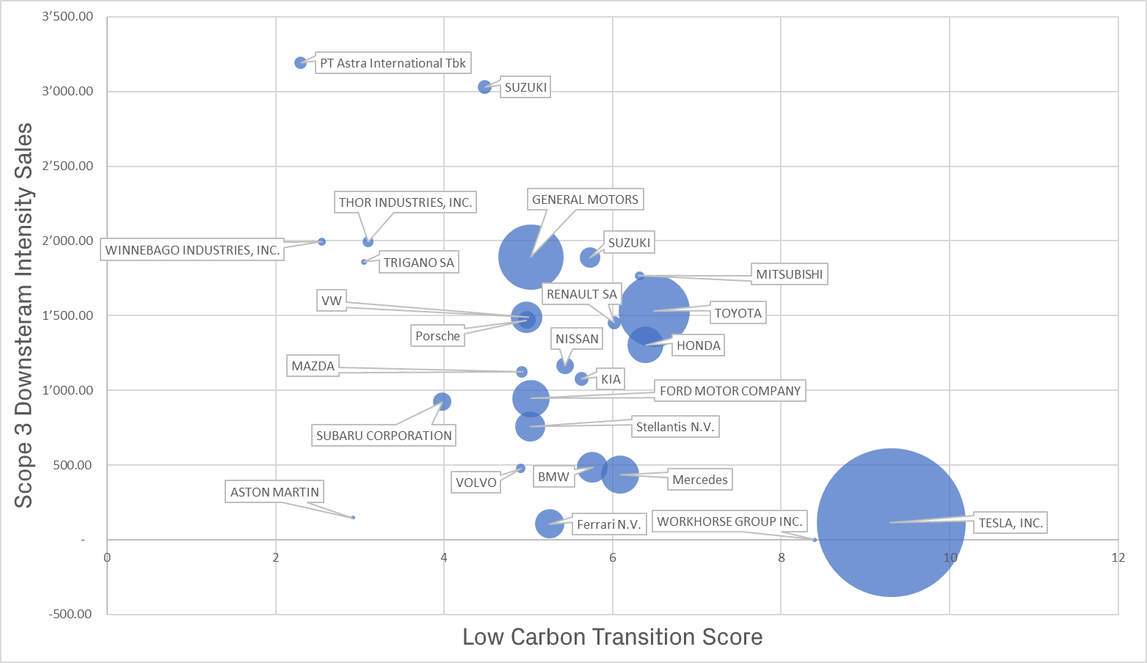

Folgende Unternehmen wurden aus der Grafik entfernt und stellen starke Outliner dar:

|  |  |  |  |  |
| --- | --- | --- | --- | --- |
| Unternehmen | LCT Score | Scope 3 Down. Intensity | Scope 3 – 2030 estimate | AuM in Mio. CHF |
| ISUZU MOTORS LIMITED | 4.2 | 14'011 | 14’464 | 0.2 |
| MAHINDRA AND MAHINDRA | 4.0 | 14’778 | 12’226 | 0.9 |

**Take-Away Automobil Analyse**: Die Mehrheit der Hersteller ist gleich gut auf die Carbon Transition vorbereitet und hat einen Transition Score von 5-6, auffallend sind einige Outliner mit einem Carbon Transition Score < 4 sowie die beiden Unternehmen mit einer sehr hohen Intensity. Bei diesen beiden kommt hinzu, dass auch die projezierte Scope 3 Intensität für 2030 weiterhin überdurchschnittlich hoch ist. Hier würde sich eine genauere Analyse lohnen, wie diese ins Portfolio kommen und bessere Alternativen zur Verfügung stehen. Tesla sticht aufgrund seiner reinen Elektromobilflotte klar hervor, da her die Transitionsvorbereitung ideal und die Emissionen inexistent sind.

## Climate Value at Risk

Der Climate Value-at-Risk (Climate VaR) ist eine zukunfts- und renditeorientierte Bewertungsmethode zur Messung von klimabezogenen Risiken und Chancen in einem Anlageportfolio zu messen. Das vollständig quantitative Modell bietet einen Einblick, wie sich der Klimawandel auf die Bewertung von Unternehmen auswirken könnte. Der Climate VaR berücksichtigt dabei sowohl physische und transitorische Risiken sowie auch die technologischen Chancen für Unternehmen. Es kann dabei aus einer Vielzahl von unterschiedlichen Szenarien pro Risikoart gewählt werden. Da die Ergebnisse auf Portfolioebene in Abhängigkeit von den Szenarien sehr stark variieren und eine detaillierte Erläuterung in diesem Papier nicht möglich ist, wurde untenstehend eine konkrete Analyse für folgende Titel aus dem Portfolio gemacht:

* Transitionsrisiken: 2 Grad Szenario Disorderly, d.h. dass 2 Grad Ziel wird erreicht jedoch erst spät und unkooridiniert
* Physische Risiken: 2 Grad Erwärmung als globaler Durchschnitt
* Unternehmen: Electric Utilities

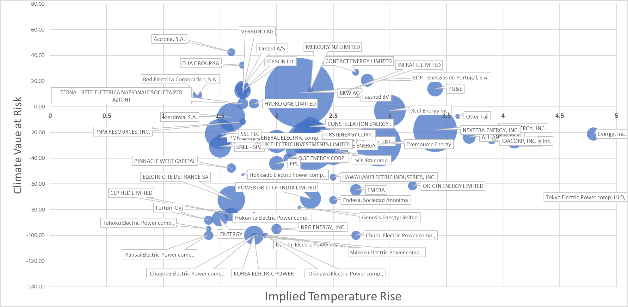

**Take-Away Climate Value at Risk:** Es ist ersichtlich, dass der Climate Value at Risk sehr unterschiedliche für die einzelnen Unternehmen ausfällt und diese entsprechend unterschiedlich positioniert sind. Hier würde es sich ggf. ebenfalls lohnen die Analyse zu verfeinern und pro Portfolio das Gespräch mit den jeweiligen Portfolio Managern zu suchen.

## Implied Temperature Rise

Die Kennzahl "Implizierter Temperaturanstieg" (ITR) gibt Aufschluss darüber, wie gut sich börsennotierte Unternehmen an den globalen Temperaturzielen orientieren. Ausgedrückt in Grad Celsius ist es eine zukunftsorientierte Kennzahl, die zeigt, wie ein Unternehmen mit den Zielen des Pariser Abkommens übereinstimmt - nämlich den globalen Temperaturanstieg in diesem Jahrhundert deutlich unter 2°C über dem vorindustriellen Niveau zu halten und die Bemühungen fortzusetzen, den Temperaturanstieg sogar noch weiter auf 1,5°C zu begrenzen. Der Implizite Temperaturanstieg auf Portfolioebene verwendet einen aggregierten Budgetansatz: Er vergleicht die Summe der "eigenen" projizierten THG-Emissionen mit der Summe der "eigenen" Kohlenstoffbudgets für die zugrunde liegenden Fonds Bestände. Die gesamte geschätzte Über- bzw. Unterschreitung des Kohlenstoffbudgets des Portfolios wird Über- bzw. Unterschreitung des Kohlenstoffbudgets des Portfolios wird dann anhand der wissenschaftlich fundierten TCRE (Transient Climate Response to Cumulative Emissions) in ein Maß für den Temperaturanstieg (°C) umgerechnet. Als Zuteilungsbasis für die Definition der Eigentumsverhältnisse wird der Unternehmenswert einschließlich Barmittel (EVIC) verwendet, um die Analyse von Aktien- und Unternehmensanleiheportfolios zu ermöglichen.

Folgender Implied Temperature Rise konnte per 30.09.2022 für das Listed Assets und Listed Credit Portfolio im Vergleich zum SAA-Benchmark berechnet werden:

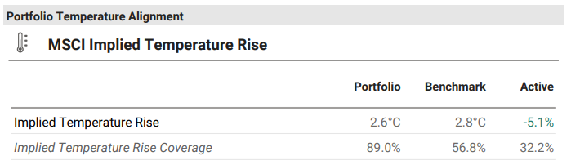

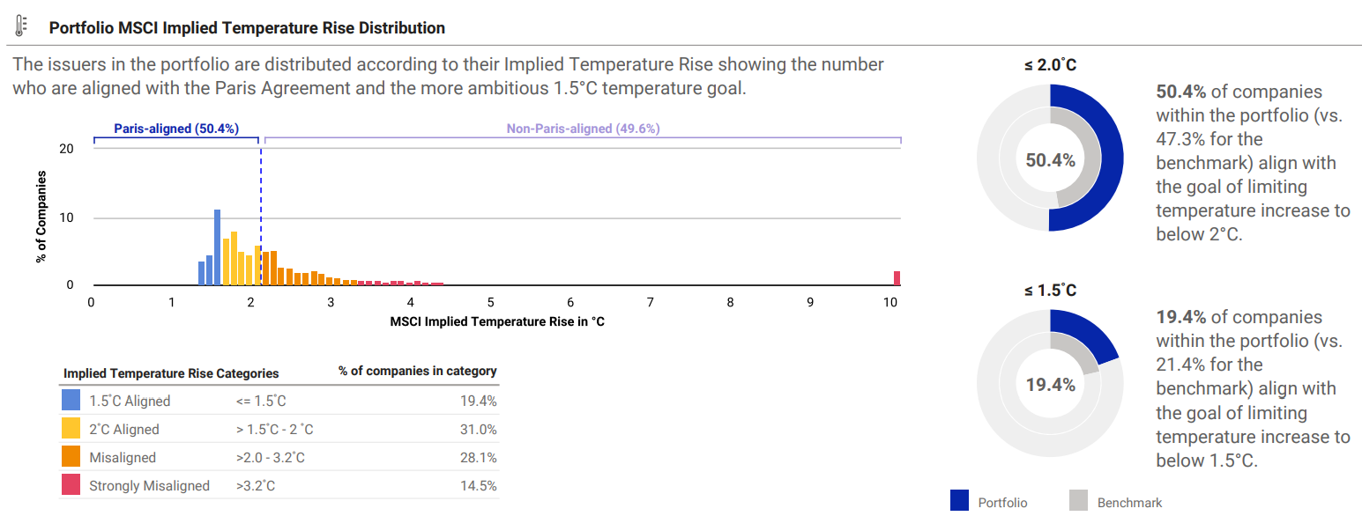

# Handlungsoptionen

## Active Ownership

## Über-/Untergewichtung

## Ausschluss

* Kohle als einfacher Quick Win ohne grossen Impact auf das verwaltete Vermögen, reine Kohleproduzenten auch nicht einfach mit Engagement à Umstiegskosten aufzeigen

Publica: Ausschluss GICS Sector «Coal and consumable fuels”

* Messung immer gegenüber Standardindex, zB MSCI World
* Ausschlüsse SVVK Ausschlüsse sowie Kohle
* IEA Szenarien, genauer anschauen für den Outlook
* Reduktion Carbon Intensity bei Credit Mandaten:
* IIGCC

# Anhang

## Begrifflichkeit

|  |  |
| --- | --- |
| **Name** | **Definition** |
| **Primärenergie** | Energie in ihrer Rohform (Gas, Öl, Wind, Solar etc.), bevor diese als Input für die Elektrizitätsgewinnung, Heizung, Kühlung oder ähnliches verwendet wird. |
| **Direkte / Substituierte Energie** | Direkte Energie ist die theoretische Menge an Energie die gewonnen werden kann, wenn man den Energieaufwund zur Produktion nicht abzieht. Bei der substituierten Energien spricht man von der Menge, von welcher die Produktionsaufwände abgezogen wurden.  Wird der Anteil der erneuernbaren Energien am Gesamtmix berechnet, so fällt dieser bei der Methode zur Berechnung der direkten Energie kleiner aus, da die fossilen Brennstoffe einen Grossteil ihrer Inputmenge an Energie für den Produktionsprozess verwenden müssen. |

## Arten fossiler Brennstoffe

|  |  |  |
| --- | --- | --- |
|  | **Name** | **Definition** |
| **Kontentionelles**  **Öl (95%)** | **Erdöl** | Bei konventionellen Ölfeldern befindet sich der Rohstoff in den Zwischenräumen einer porösen Gesteinsschicht. Wird sie angebohrt, strömt das Öl zunächst dank des natürlichen Lagerstättendrucks nach oben. Später wird Gas in das Lager gepresst, um noch mehr zu Tage zu fördern. |
| **Unkon-ventionelles**  **Öl** | **Ölschiefer**  **(Oil Shale)** | Öl, das in einem Ausgangsgestein gefunden wird, das nicht tief genug vergraben ist, damit sich die organischen Stoffe in Öl umwandeln können. Ölschiefer wird im Tage- oder Untertagebau abgebaut und anschließend auf eine hohe Temperatur (450 °C) erhitzt, um das Öl zu extrahieren - also dort, wo die Natur aufgehört hat. Der Nachteil ist, dass zum Erhitzen des Gesteins viel Wasser und Energie benötigt wird, so dass die Ausbeute ähnlich hoch ist wie bei der Ölsandgewinnung und geringer als bei konventionellem Öl. |
| **Schieferöl**  **(Tight Oil / Shale Oil)** | Öl, das im Muttergestein eingeschlossen ist und nicht an die Oberfläche wandern konnte. Um das Öl freizusetzen, müssen horizontale Bohrungen und Hydraulic-Fracturing-Verfahren eingesetzt werden. Die Schieferölförderung hat sich nach der Schiefergasförderung in einigen Becken in Texas und North Dakota schnell entwickelt und das jüngste Wachstum der US-Ölförderung angeheizt. |
| **Öl-Sand**  **(Oil sands /  Tar sands)** | Ölsande, d. h. "Teersande" oder "natürliches Bitumen", sind eine Kombination aus Sand (83 %), Bitumen (10 %), Wasser (4 %) und Ton (3 %). Teersande verursachen im Durchschnitt drei- bis fünfmal mehr Treibhausgasemissionen als konventionelles Öl, was eine große Gefahr für den Klimaschutz darstellt. Bekannte Ölsandvorkommen gibt es in 23 Ländern. Kanada verfügt über 73 % der weltweit geschätzten Ölsandvorkommen, Die USA verfügen über 1,6 % der weltweiten Ölsandressourcen. |
| **Öl aus Kohle** | Kohle wird noch bedeutend länger zur Verfügung stehen als Erdöl und die Vorkommen sind weltweit besser verteilt. Die Verfahren (Hochdruckhydrierung und Fischer-Tropsch-Synthese) sind seit langem bekannt und wurden von Deutschland während dem 2.Weltkrieg großtechnisch umgesetzt. Die Verfahren sind teuer, extrem energieintensiv und deshalb auch sehr klimaschädlich. Neuerdings zeigt China wieder Interesse an der Kohleöl-Technologie. die weltweit grössten Kohlereserven liegen in den USA .. |
| **Arctic Oil** | Arktisches Öl bezieht sich auf jede Art von Ölexploration oder -produktion, die im hohen Norden stattfindet. Es wird als unkonventionell bezeichnet, weil die Arbeit unter den extremen Wetterbedingungen und auf hoher See mit Komplikationen verbunden ist. |
| **Kohle** | **Steinkohle**  **(Hard Coal)** | Braunkohle weist einen Brennwert von 5-6 kWh/kg auf, Steinkohle kann ganze 9 kWh/kg zustande bringen. Die Energieeffizienz bei Steinkohle ist demnach deutlich besser, die CO2-Bilanz allerdings ähnlich schlecht. |
| **Braukohle**  **(Brown Coal)** | Braunkohle wird meist im Tagebau abgebaut und hauptsächlich in Kraftwerken zur Strom- und Wärmeerzeugung genutzt. |
| **Kohlestrom**  **(Thermal Coal)** | Mit Kohleverstromung bezeichnet man die Stromerzeugung durch das Verbrennen von Kohle in Kohlekraftwerken. Die Kohleverstromung ist seit langem die wichtigste Verwendung für Stein- und Braunkohle |
| **Gas** | **Erdgas** | Im Vergleich zu Heizöl oder Steinkohle, stößt Erdgas 25 % weniger Schadstoffe aus. Das Gas wird über Pipelines im Erdinneren in das Versorgungsnetz der Netzbetreiber und folglich zum Verbraucher in die Wohnung transportiert. Diese Gasart dient dann zur Wärmeerzeugung in Gasgeräten. Erdgas besteht zum größten Teil aus Methan. |
| **Flüssiggas** | In der Zusammensetzung von Flüssiggas sind vor allem Butan und Propan prominent vertreten. Gewonnen wird das Brenngas unter anderem bei der Förderung von Erdöl und Erdgas, sowie bei der Aufbereitung von Heizöl. Dank der flüssigen Form des Gases, ist das Gas besonders gut zu transportieren und lagern. Deshalb eignet es sich hervorragend als Alternative zu Erdgas, |
| **Biogas** | Diese Gasart zum Heizen entsteht in speziellen Biogasanlagen durch den Abbau von organischen Stoffen. Meist finden Bioabfall, Gülle, Dung oder speziell angepflanzte Energiepflanzen, wie Mais, Einsatz bei der Gewinnung von Biogas. Der Methananteil dieses Gases beträgt 50 bis 70 Prozent und liegt somit unter dem Methananteil von Erdgas. |